МИНИСТЕРСТВО ОБРАЗОВАНИЯ РЕСПУБЛИКИ БЕЛАРУСЬ  
Учреждение образования «БЕЛОРУССКИЙ ГОСУДАРСТВЕННЫЙ   
ТЕХНОЛОГИЧЕСКИЙ УНИВЕРСИТЕТ»

Факультет Информационных технологий

Кафедра Информационных систем и технологий

Специальность 6-05-0612-01 «Программная инженерия»

**ПОЯСНИТЕЛЬНАЯ ЗАПИСКА КУРСОВОГО ПРОЕКТА**

по дисциплине «Компьютерные языки разметки»

Тема: Веб-сайт «интернет-магазин профессиональных футболистов»

**Исполнитель**

студент 1 курса 6 группы ________________ Коробов Е. О.

подпись, дата

**Руководитель**

______________ Барковский Е. В.

должность, ученая степень, ученое звание подпись, дата

Допущен(а) к защите __________________________________ ____________

__________________________________ ____________

__________________________________ ____________

дата, подпись

Курсовой проект защищен с оценкой

Руководитель _________________ ______________ Барковский Е. В.

подпись дата инициалы и фамилия

Минск, 2024

Содержание

|  |  |
| --- | --- |
| Введение | 3 |
| 1. Постановка задачи | 4 |
| 1.1. Обзор аналогичных решений | 4 |
| 1.2. Техническое задание | 7 |
| 1.3. Выбор средств реализации программного продукта | 7 |
| 1.4. Выводы | 8 |
| 2. Проектирование страниц веб-сайта | 9 |
| 2.1. Выбор способа верстки | 9 |
| 2.2. Выбор стилевого оформления | 9 |
| 2.3. Выбор шрифтового оформления | 10 |
| 2.4. Разработка логотипа | 11 |
| 2.5. Разработка пользовательских элементов | 12 |
| 2.6. Разработка спецэффектов | 12 |
| 2.7. Выводы | 13 |
| 3. Реализация структуры веб-сайта | 14 |
| 3.1. Структура HTML-документа | 17 |
| 3.2. Добавление таблиц стилей SCSS и CSS | 17 |
| 3.3. Использование стандартов XML (SVG) | 19 |
| 3.4. Управление элементами DOM | 20 |
| 3.5. Выводы | 22 |
| 4. Тестирование веб-сайта | 22 |
| 4.1. Адаптивный дизайн веб-сайта | 23 |
| 4.2. Кроссбраузерность веб-сайта | 24 |
| 4.3. Руководство пользователя | 25 |
| 4.4. Выводы | 26 |
| Заключение | 27 |
| Список использованных литературных источников | 28 |
| Приложение А Прототипы веб-страниц | 29 |
| Приложение Б Макет структуры веб-сайта | 30 |
| Приложение В Листинг НТML-документа | 33 |
| Приложение Г Листинг SCSS и CSS | 38 |
| Приложение Д Листинг XML-файлов | 44 |
| Приложение Е Листинг SVG | 46 |
| Приложение Ж Листинг JavaScript | 46 |

Введение

В современном мире, где футбол становится всё более популярным и признанным спортивным видом, создание интернет-магазина по продаже футболистов представляет собой актуальное и перспективное направление в бизнесе. Футбольные клубы и сборные всего мира активно трудятся над тем, чтобы собрать в своих составах самых талантливых и перспективных игроков.

В данном курсовом проекте рассматривается создание веб-сайта, который специализируется на продаже и профессиональных футболистов и футбольного инвентаря. В современных условиях важно иметь качественный и безопасный ресурс, где клиенты могут быстро ознакомиться с ассортиментом товаров.

Интернет-магазин по продаже футболистов предлагает широкий ассортимент товаров, включая футболистов разных позиций, мячи, футбольную форму. Благодаря онлайн-платформе, покупатели могут легко находить и заказывать товары, наслаждаясь удобством покупок из дома или офиса.

Целью данного курсового проекта является создание веб-сайта для интернет-магазина по продаже профессиональных футболистов с использованием HTML5, XML, Java Script, Sass/CSS3.

К задачам курсового проекта относится:

1. Обзор аналогичных решений.

2. Составить техническое задание

2. Разработать макет и прототип веб-сайта.

3. Разработать структуру веб-сайта.

4. Протестировать веб-сайт.

5. Разработать руководство пользователя.

Целевой аудиторией являются пользователи, желающие получения доступа к лучшим футбольным талантам и профессиональному инвентарю.

**1. Постановка задачи**

1.1 Обзор аналитических решений

Перед началом работы над курсовым проектом необходимо рассмотреть уже готовые веб-сайты, проанализировать, что является важным, по мнению разработчиков, для привлечения клиентов и создания уникальности веб-сайта. В данном разделе будут представлены аналоги популярных интернет-магазинов.

1.1.1 Аналог «MVMT»

Веб-сайт компании [MVMT](http://www.printinvest.by/) имеет красивый дизайн. У сайта хороший функционал. Информации достаточно и всё структурировано. Мобильная версия сделана удобно.

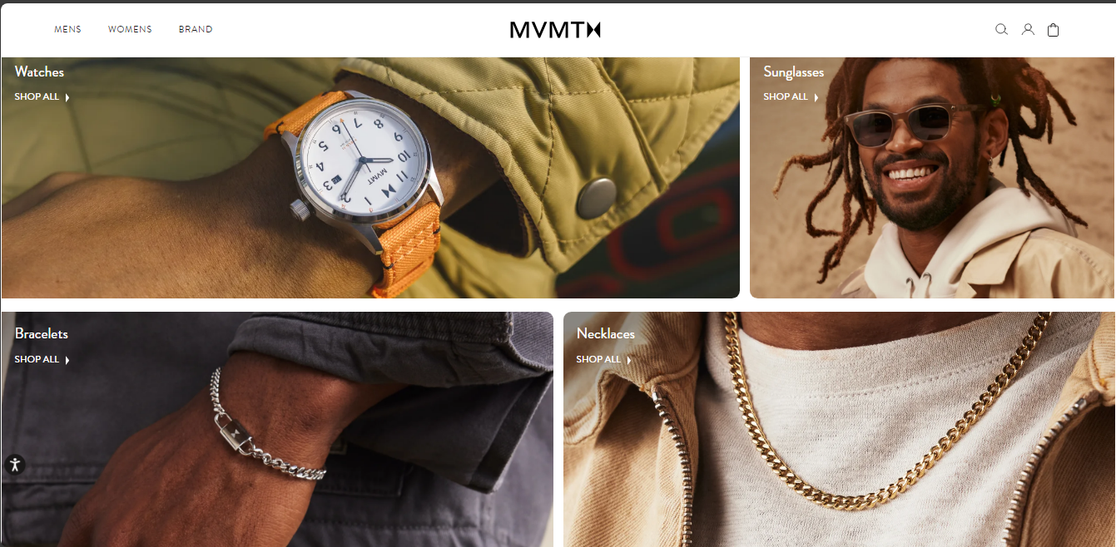 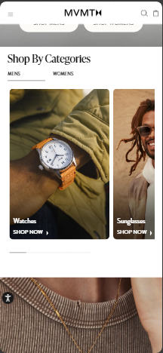

A B

Рисунок 1.1 Веб-сайт компании MVMT

A – компьютерная версия

B – мобильная версия

1.1.2 Аналог «Nike»

Веб-сайт компании [Nike](https://www.copyservices.ru/) имеет хороший дизайн, много информации и является многофункциональным. Но на данной странице сложно найти желаемый товар. Мобильная версия удобная.

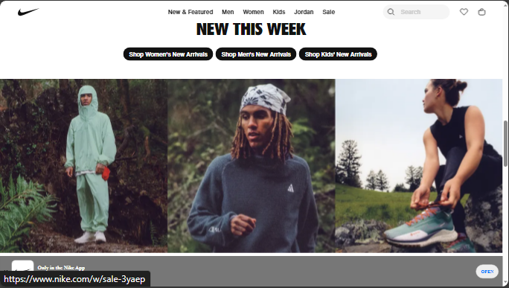 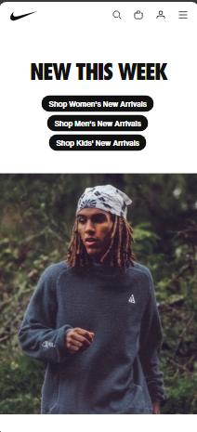

A B  
Рисунок 1.2 Веб-сайт компании Nike

A – компьютерная версия

B – мобильная версия

1.2 Техническое задание

Проанализировав различные вариант сайты, была поставлена задача создать собственный многостраничный сайт на тему «Интернет-магазин профессиональных футболистов». На сайте должно быть представлена информация о компании, ассортиментом продукции с возможностью сделать онлайн-заказ.

Для привлечения клиентов необходимо сделать внешне привлекательный и удобный для использования сайт. Также необходимо предусмотреть кроссбраузерность и адаптивность под различные устройства.

Веб-сайт будет содержать 4 веб-страницы (1 основная + 3 дополнительных).

Главная страница будет иметь шапку с элементами для навигации по сайту. В левом верхнем углу будет находиться логотип компании.

Так же на каждой странице (кроме страницы-формы) будет располагаться подвал, который будет содержать контактную информацию.

На мобильных устройствах (ширина до 768px) страница будет адаптироваться под ширину устройства. Начиная с ширины 768px будет версия для персональных компьютеров и планшетов, т.к. планшетная версия почти не будет отличаться от компьютерной.

1.3 Выбор средств реализации программного продукта

Курсовая работа выполняется в редакторе кода Visual Studio Code. Для разработки сайта применяются языки HTML, CSS, JS, XML и препроцессор SASS.

Первым этапов является создание макета страниц веб-сайта. Для этого использовалось приложение для разработки интерфейсов и прототипирования Figma. Структура сайта создана с помощью языка разметки HTML, дизайн сайта оформлен с помощью CSS/Sass. JavaScript позволит добавить динамичности сайта. XML использовался для хранения данных.

В данном разделе были рассмотрены и просмотрены различные прототипы веб-сайтов пиццерий, их плюсы и минусы, отличительные черты. Было составлено техническое задание для разработки сайта, а также были средства для реализации программного продукта.

1.4. Выводы

В данном разделе были рассмотрены и просмотрены различные прототипы веб-сайтов пиццерий, их плюсы и минусы, отличительные черты. Было составлено техническое задание для разработки сайта, а также были средства для реализации программного продукта.

2. Проектирование страниц веб-сайта

2.1 Выбор способа верстки

Одними из главных свойств современных веб-сайтов являются адаптивность и кроссбразуерность. Поэтому была выбрана flex-box верстка.

Flex – это новая технология, которая уже имеет достаточно широкую поддержку браузеров. Flexbox предоставляет инструменты для быстрого создания сложных, гибких макетов, и функции, которые были сложны в традиционных методах CSS.

2.2 Выбор стилевого оформления

Выбор стилевого оформления является важным этапом разработки проекта, прежде всего, из-за необходимости в создании уникального имиджа. Неповторимый и интересный дизайн запомниться пользователям и поможет сайту выделиться на фоне остальных конкурентов.

Основным цветом веб-сайта является оттенок черного (#111111).

Дополнительным цветом – оттенок оранжевого (#fd8210).

2.3 Выбор шрифтового оформления

Было выбрано одношрифтовое оформление текста (шрифт Open sans) на веб-странице.

Цвета:

Основной: чёрный текст на светло-сером фоне для заголовков, и основного текста.

Альтернативный: светло-серый текст на черном для навигационного меню и подвала, оранжевом фоне (кнопки) и изображениях.

В целом, использование одношрифтового оформления текста может помочь улучшить читаемость страницы, создать уникальный дизайн и подчеркнуть тему страницы.

2.4 Разработка логотипа

Логотип — это фирменный знак, который люди ассоциируют с конкретным брендом. Логотип является визуальным символом бренда и помогает создать узнаваемость среди потенциальных клиентов. Когда пользователи видят логотип, они могут легко связать его с брендом и лучше запомнить его. В том числе он может помочь бренду отличиться от конкурентов и выделиться на фоне других компаний.

В соответствии с выбранным стилевым оформлением в подразделе 2.2 был разработан логотип.

Логотип, разработанный для данного сайта, был создан с учетом концепции, связанной с названием фирмы(аббревиатура). Основным элементом логотипа являются латинские буквы ‘E’ и ‘F’ Этот логотип был создан с использованием программного обеспечения Inkscape.



Рисунок 2.1 – Логотип

2.5 Разработка пользовательских элементов

В рамках данного проекта будут представлены различные элементы пользовательского интерфейса, с которыми пользователь сможет взаимодействовать. Это включает в себя шапку страницы, блоки с информацией о товарах, навигационное меню и подвал с контактной информацией.

Навигация является ключевым элементом удобства сайта, представляя собой набор специальных приемов, методов и элементов, которые позволяют посетителям перемещаться между различными элементами и страницами сайта. Навигационное меню, как показано на рисунке, играет важную роль в обеспечении легкого доступа к нужной информации. На рисунке 2.2 представлен пример навигационного меню.

 

A B

Рисунок 2.2 Навигационное меню: A) десктопная версия, B) мобильная версия

На рисунке 2.3 изображена форма входа в профиль.

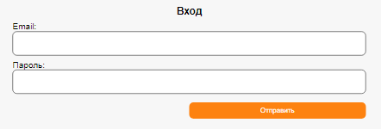

Рисунок 2.3 – Форма для входа в профиль

Блоки-ссылки на товары или их категории в интернет-магазине должны быть оформлены таким образом, чтобы привлекать внимание пользователей и помогать им быстро находить нужный товар. На главной странице сайта, учитывая наличие различных категорий товаров, представлены блоки-ссылки на эти категории. Важные критерии для оформления блоков-ссылок на товары включают:

1. Название товара
2. Тип товара
3. Изображение товара

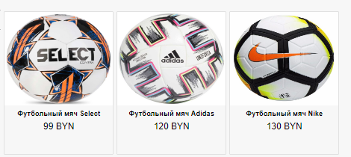

Рисунок 2.4 – Пример товаров

Пользовательские элементы на странице товара выполняют несколько ключевых функций:

1. Показ изображения товара, которое помогает пользователям лучше понять, как выглядит товар.
2. Отображение описания.
3. Кнопка заказа.

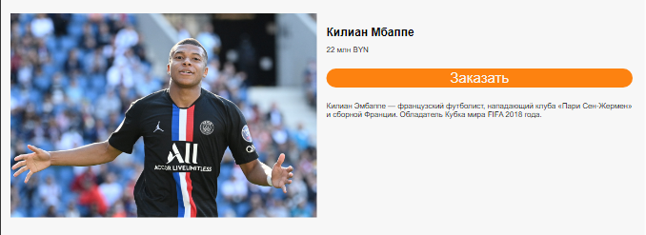

Рисунок 2.4 – Страница товара

Таким образом, пользовательские элементы значительно улучшают удобство использования сайта для клиентов, предоставляя все необходимые сведения для формирования мнения и принятия решения о покупке.

2.6 Разработка спецэффектов

На веб-сайте присутствуют динамические эффекты, которые добавляют интерактивности и делают его более привлекательным для пользователя.

A 

B 

Рисунок 2.6 – Применение эффекта к активной кнопке заказа

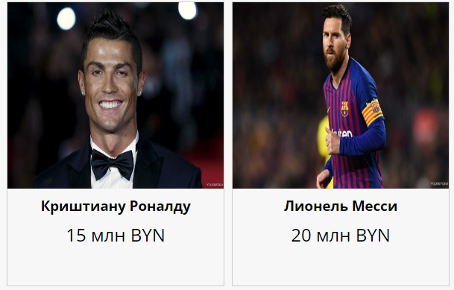 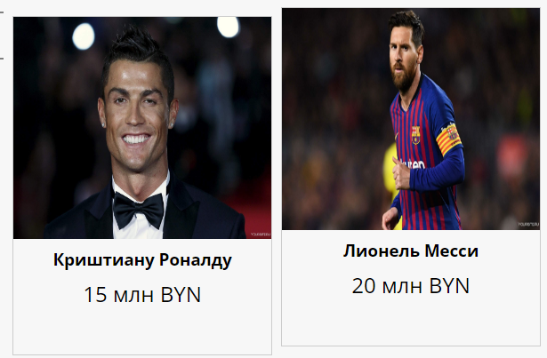

Рисунок 2.7 Применение эффекта к наведенной карточке

Наличие анимаций появления и исчезновения гамбургер меню в мобильной версии сайта также имеет преимущества.

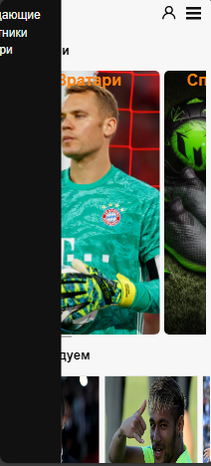 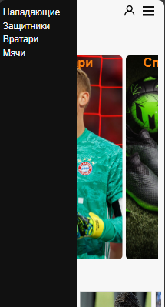

Рисунок 2.8 – Анимация навигационного меню в мобильной версии сайта

2.7 Выводы

В данном разделе были изучены основные подходы к проектированию сайта. Подобраны шрифт и стиль текста в зависимости от контекста. А также были разработаны логотип сайта, спецэффекты, пользовательские элементы.

3. Реализация структуры веб-сайта

3.1. Структура HTML-документа

Структура веб-сайта представляет собой организацию связанных между собой документов, которая позволяет пользователям легко перемещаться по страницам. При формировании структуры необходимо учитывать потребности посетителей, их запросы и интересы.

Основное содержимое сайта размещается внутри тега <main>, который включает в себя семантические теги, такие как header, article, section и footer, которые помогают программам понимать тип информации, содержащейся на странице.

Тег <head> предназначен для хранения служебных элементов, которые не отображаются на странице, за исключением заголовка <title>. (Листинг 3.1)

<!DOCTYPE html>

<html>

<head>...</head>

<body>

<header>...</header>

<main>...</main>

...

<footer>...</footer>

</body>

</html>

Листинг 3.1 – структура главной страницы веб-сайта

3.2. Добавление таблиц стилей SCSS и CSS

Для создания определений стилей, которые повторно используются в коде, применялись вложенные правила миксины (Листинг 3.2).

|  |
| --- |
| @mixin card      a          text-decoration: none          color: #000      .card          width: 290px          height: 380px          border: 1px solid #ccc          text-align: center          display: flex          flex-direction: column          align-items: center          margin: 5px          transition: transform 0.3s          &:hover              transform: translateY(-10px)          h3              margin: 10px 0          p              margin: 0              font-size: 24px          small              font-size: 14px            img              height: 250px              width: 290px          @media (max-width:1279px) and (min-width:769px)              width: 240px              img                  width:240px          @media(max-width:768px)              margin: 5px              width: 185px              height: 320px              img                  width: 185px                  height: 210px  @mixin essential        *          padding: 0          margin: 0      html          background-color: #f7f7f7          font-family: "Open sans", sans-serif          overflow-x: hidden          width: 100vw      .logo          opacity: 1          fill-opacity: 0          stroke: $orange          stroke-dasharray: none |

Листинг 3.2 – пример использования миксинов

3.3. Использование стандартов XML (SVG)

Для представления графических изображений на сайте использованы SVG-изображения. Изображения в данном формате могут быть масштабированы без потери качества изображения и имеют меньший размер, чем в растровом формате, что уменьшает время загрузки страницы.

В проекте также были использованы XML-файлы, поскольку они удобны для хранения и обновления данных продукции сайта. (Листинг 3.4).

|  |
| --- |
| <?xml version="1.0" encoding="UTF-8"?>  <catalog>      <players>  <item>          <name>Килиан Мбаппе</name>          <description>…</description>          <img>players/attakers/mbappe.jpg</img>          <rec>1</rec>          <category>Нападающие</category>  </item>      </players>  …  </catalog> |

Листинг 3.3 – пример использования XML

Листинги XML- и SVG-файлов представлены в Приложении E и в Приложении Ж соответственно.

3.4 Управление элементами DOM

JavaScript (JS) является одним из самых распространенных языков программирования для веб-разработки. Этот язык позволяет добавлять динамичность и интерактивность на веб-страницы, что делает пользовательский опыт более увлекательным и позволяет создавать более сложные веб-приложения.

В листинге 3.4 представлен пример использования JS для отображения/скрытия подкатегорий меню каталога при нажатии на название категории.

|  |
| --- |
| const navLinks = document.querySelectorAll('.nav-link');  const navSubmenus = document.querySelectorAll('.nav-submenu');  navLinks.forEach((link, index) => {    link.addEventListener('click', () => {      if (navSubmenus[index].style.display === 'block') {        navSubmenus[index].style.display = 'none';      } else {        navSubmenus[index].style.display = 'block';      }    });  }); |

Листинг 3.4 – пример использования JS для отображения/скрытия навигационного меню

3.5. Выводы

На данном этапе была реализована структура на HTML, а также созданы таблицы стилей SASS/CSS. Было продемонстрировано использование стандартов XML (SVG), а также языка программирования JS. Было определено стилевое оформление веб-сайта, созданы анимации, а также веб-сайт был подготовлен к следующему этапу – к тестированию.

# **4. Тестирование веб-сайта**

4.1. Адаптивный дизайн веб-сайта

Для адапативности проекта к различным размерам экранов устройств применены метод вертски flex, а также медиа-запросы. Использование медиа-запросов представлено в Приложении Г.

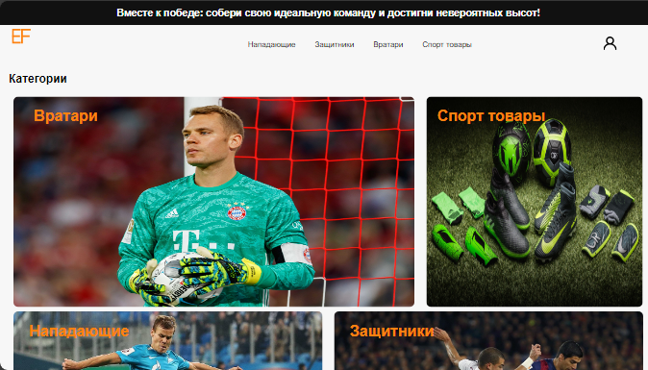 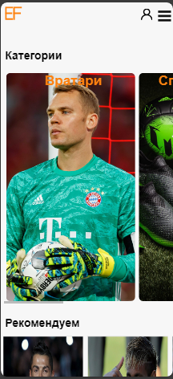

а б

Рисунок 4.1 – Вид главной страницы веб-сайта   
а) с компьютера, б) телефона

4.2. Кроссбраузерность веб-сайта

Залогом хорошего веб-сайта является его отображение на различных браузерах. Так компания может удерживать большую клиентскую базу. Вид веб-сайта протестирован в различных браузерах: Google Chrome (Рисунок 4.2), Microsoft Edge (Рисунок 4.3), Opera Internet Browser. (Рисунок 4.4)

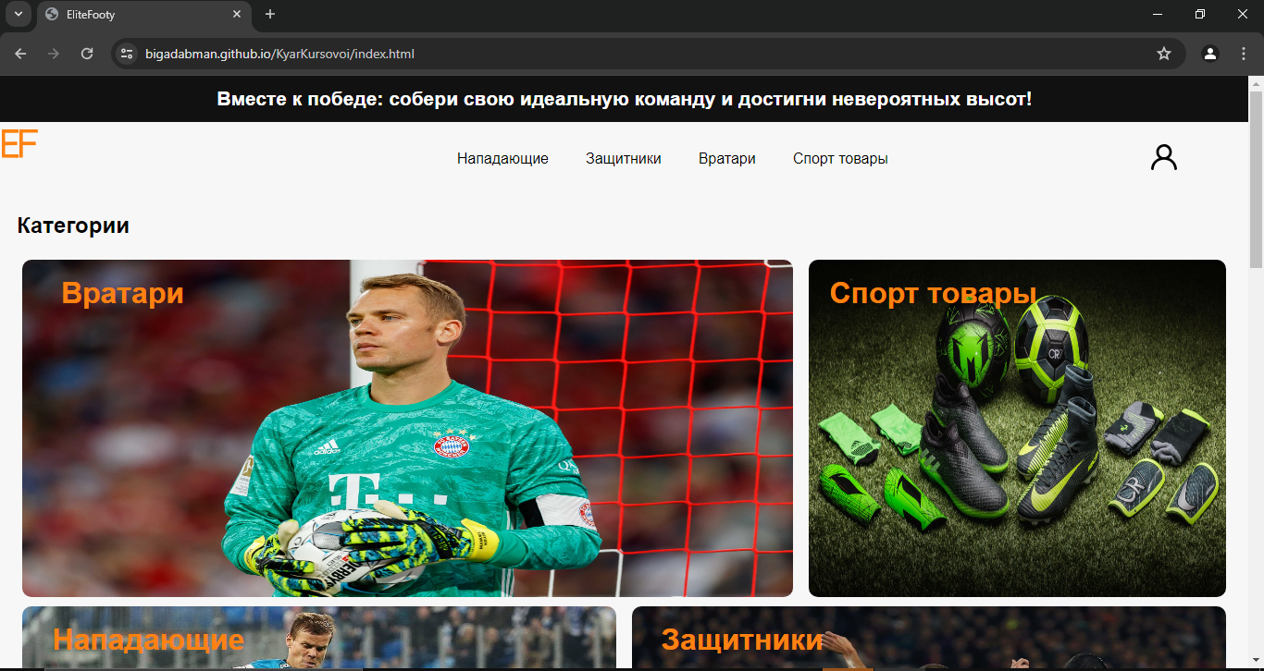

Рисунок 4.2 – Вид главной страницы веб-сайта с браузера Google Chrome

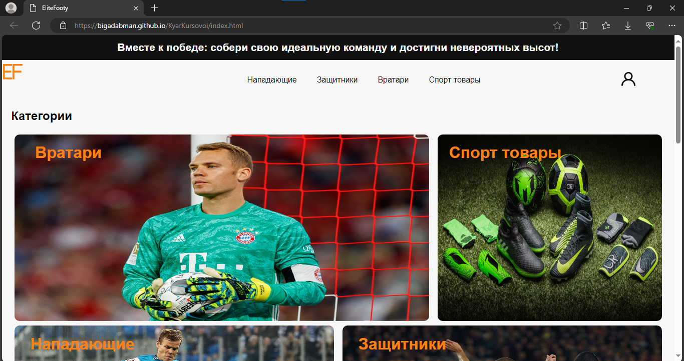

Рисунок 4.3 – Вид главной страницы веб-сайта с браузера Microsoft Edge

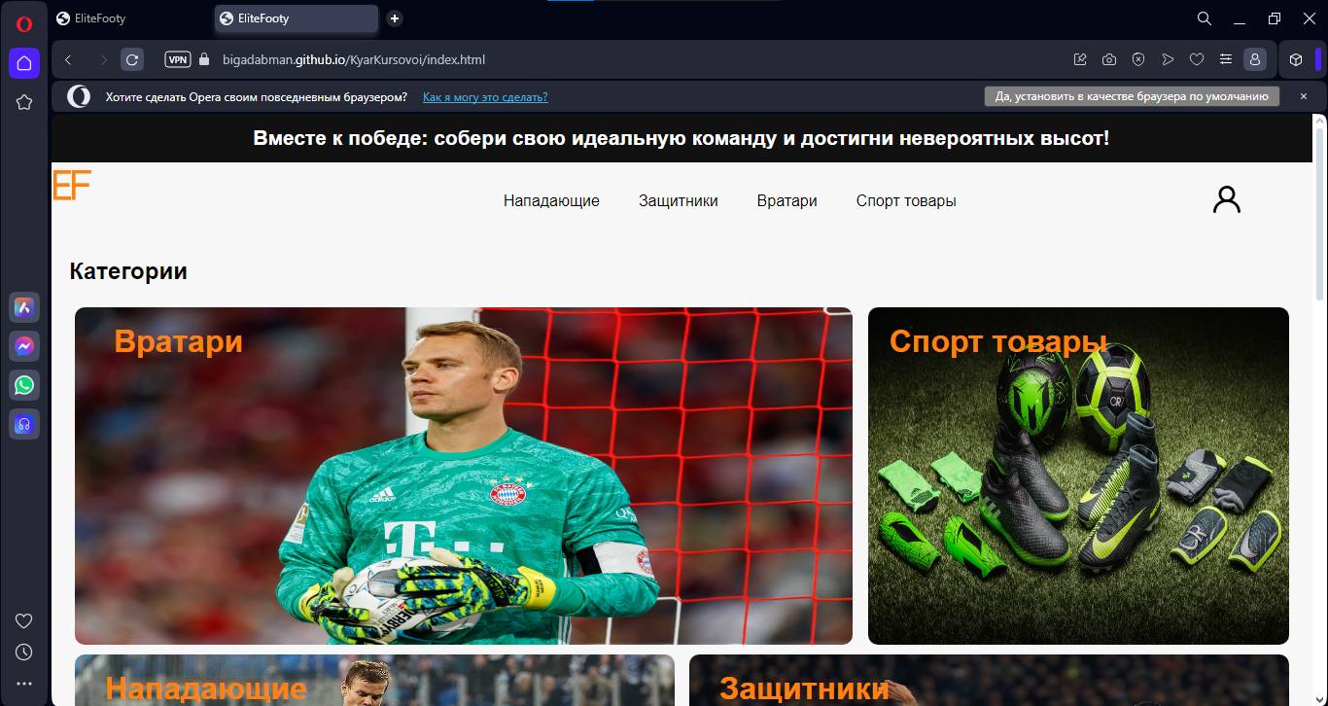

Рисунок 4.4 – Вид главной страницы веб-сайта в браузере Opera

В ходе тестирования ошибок и неполадок не обнаружено. Текущие версии браузеров полностью поддерживают использованные шрифты, анимации.

4.3. Руководство пользователя

Веб-сайт представляет простой и интуивно понятный навигационный дизайн.

На главной странице представлен блок с категориями товаров.

В верху страницы представлено навигационное меню(рисунок 4.5):

1. На правой стороне распложена ссылка для перехода на страницу-форму. Ее можно увидеть на рисунке 4.6.
2. На левой стророне меню расположен логотип, нажав на который польззователь перейдет на главную страницу
3. По середине находятся ссылки, при нажатии на которые пользователь перейдет на страницу с каталогом товаров. Его можно увидеть на рисунке 4.7.



Рисунок 4.5 – Вид навигационного меню

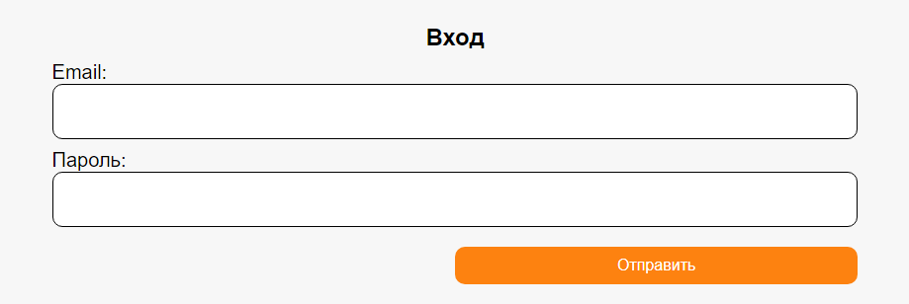

Рисунок 4.6 – Форма для входа в профиль

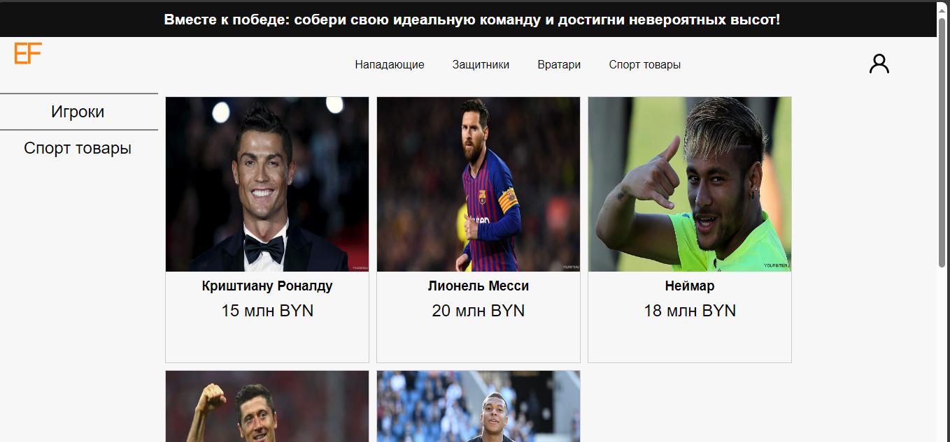

Рисунок 4.7 – Каталог.

В нижнем колонтитуле представлена контактная информации о компании, логотип, а также ссылки на Telegram, Вконтакте, GitHub.

4.4. Выводы

В данном разделе веб-сайт был протестирован на различных устройствах: компьютере, планшете и телефоне. Также проверилась отражаемость шрифтов и анимаций в различных браузерах – неполадок не обнаружено. Кроме того, было составлено руководство пользователя, в котором описывается строение и функционал сайта.

Заключение

В начале курсового была поставлена цель и задача проекта, в том числе составлено техническое задание. Были рассмотрены и проанализированы аналоги веб-сайтов популярных интернет-магазинов, выявлены достоинства и недостатки дизайна страниц и подмечены особенности каждого сайта. Для реализации проекта были выбраны необходимые языки разметки и таблицы стилей, способ верстки сайта.

В соответствии с выбранном стилевым оформлением сайта был создан Логотип с помощью векторного графического редактора Inkscape. Прототип и макет сайта разработаны в графическом редакторе Figma. В том числе были созданы планшетные и мобильные версии страниц.

По прототипу была разработана структура HTML-документа, далее к ней применены таблицы стилей SASS/CSS. Для адаптивности сайта к различным устройствам были использованы media-запросы.

Готовая структура веб-сайта протестирована в различных браузерах. Ошибок и недочетов найдено не было.

В результате курсового проекта был разработан полноценный веб-сайт интернет-магазина с уникальным стилем, пользовательским интерфейсом и необходимым функционалом.

Ссылка на репозиторий GitHub [7].

Список использованных источников

1. Nike, магазин спортивной одежды / аналог веб-сайта [Электронный ресурс]. Режим доступа — https://www.nike.com/. Дата доступа: 15.04.2024.
2. MVMT, магазин аксессуаров / аналог веб-сайта [Электронный ресурс]. Режим доступа — https://www.mvmt.com/home. Дата доступа: 15.04.2024
3. Документация по Sass/SCSS [Электронный ресурс]. — Режим доступа: <https://sass-scss.ru/guide/> Дата доступа: 23.04.2024
4. Документация CSS [Электронный ресурс]. – Режим доступа: [https://developer.mozilla.org/ru/docs/Web/CSS/](https://skillbox.ru/media/code/shpargalka-po-flexbox-svoystva-primery-ispolzovaniya-i-besplatnye-trenazhyery/) Дата доступа: 23.04.2024
5. Документация по JavaScript/HTML [Электронный ресурс]. — Режим доступа: <https://developer.mozilla.org> Дата доступа: 30.04.2024
6. Репозиторий проекта на GitHub [Электронный ресурс]. — Режим доступа: https://github.com/Bigadabman/KyarKursovoi. Дата доступа: 10.05.2024

ПРИЛОЖЕНИЕ А

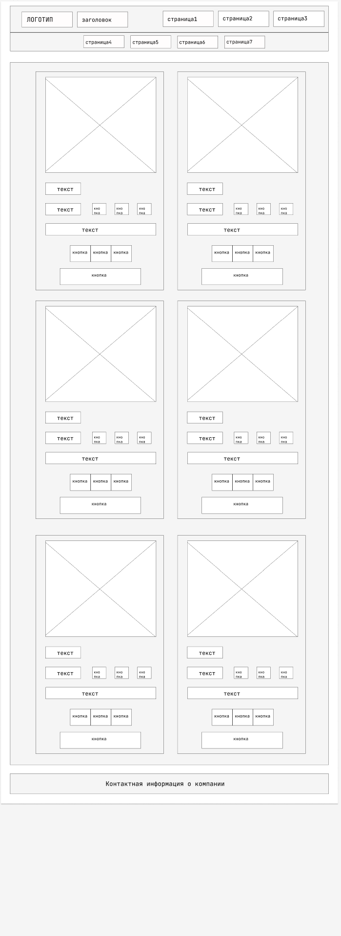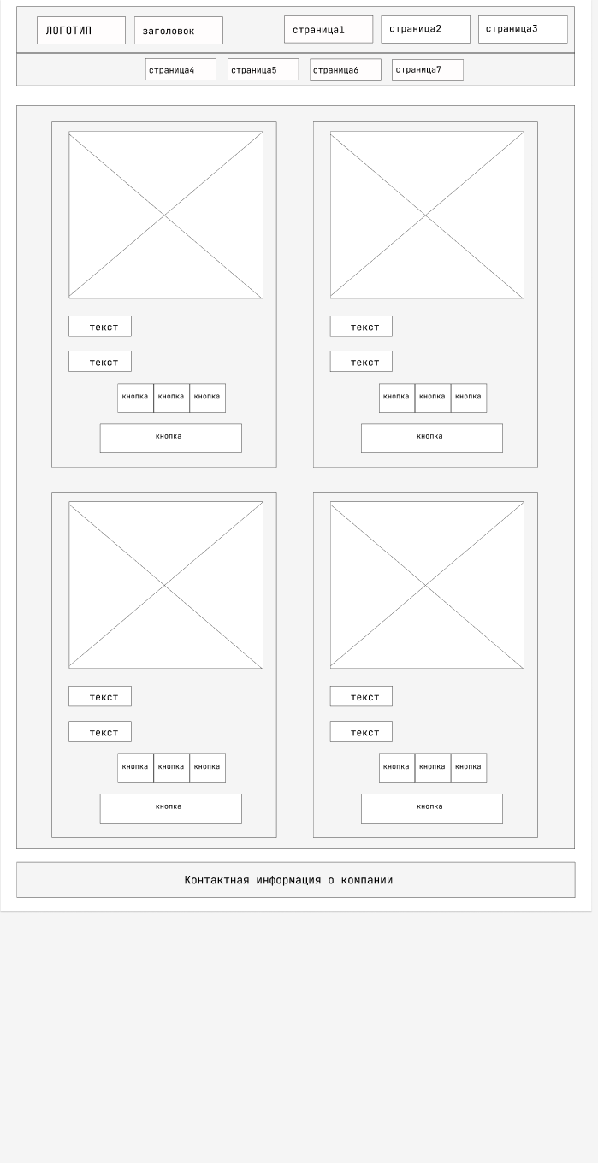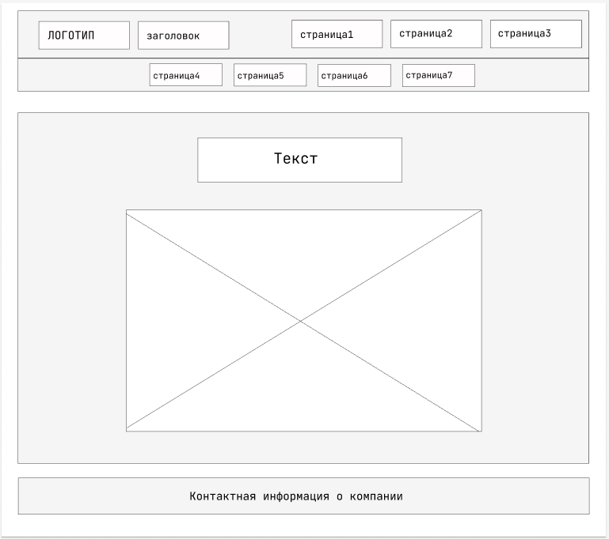Прототипы веб-страниц

а б в

а – главная страница; б – страница с каталогом пиццы; в – страница с каталогом напитков, соусов, десертов

Листинг А.1 – прототипы компьютерной версии веб-страницы

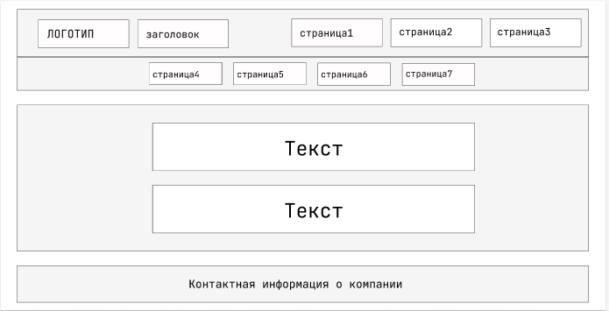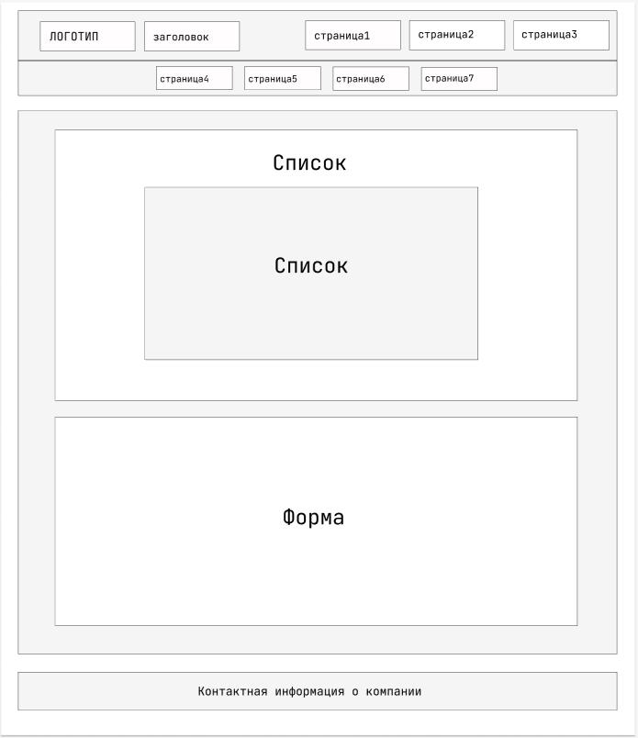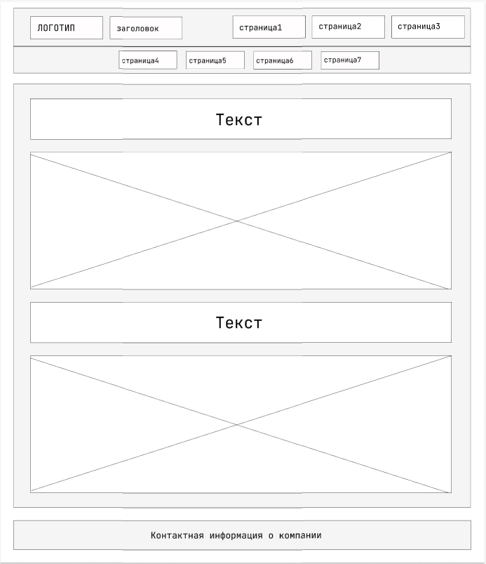 а б в

а – страница с заказом; б – страница с формой; в – страница с информацией о компании

Листинг А.2– прототипы компьютерной версии веб-страницы

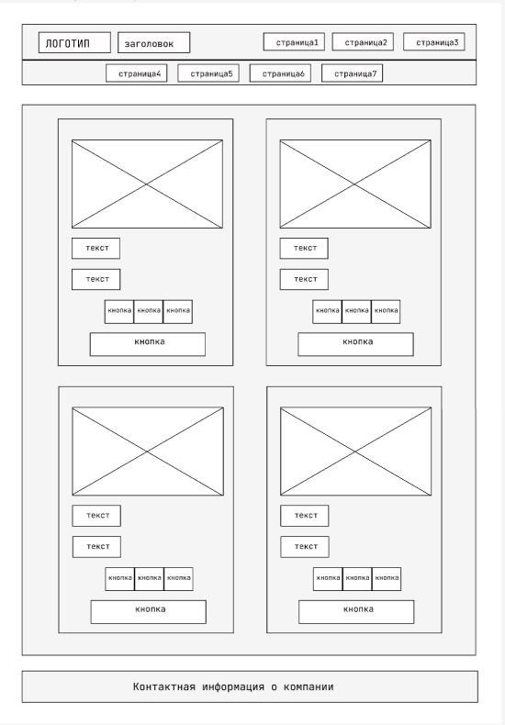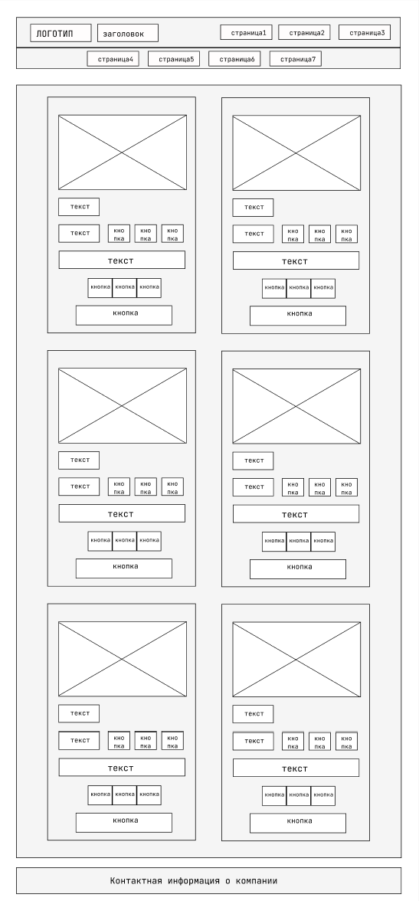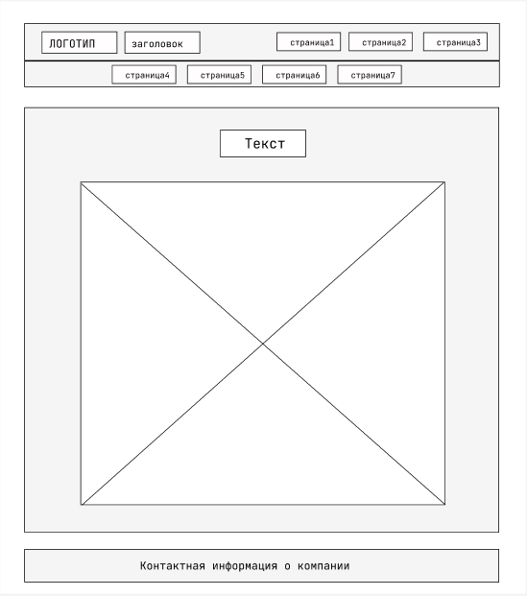 а б в

а – главная страница; б – страница с каталогом пиццы; в – страница с каталогом напитков, соусов, десертов

Листинг А.3 – прототипы планшетной версии веб-страницы

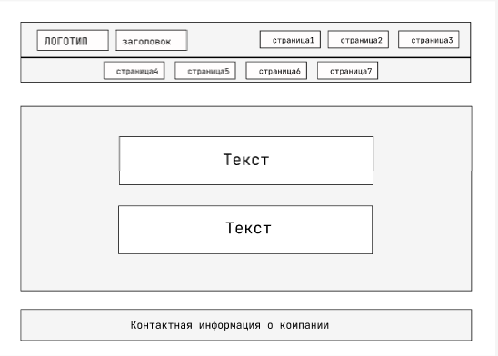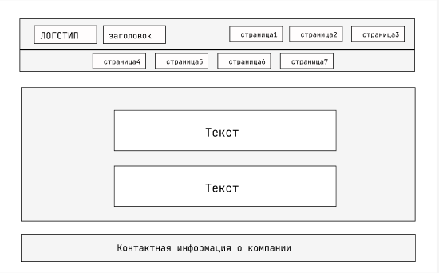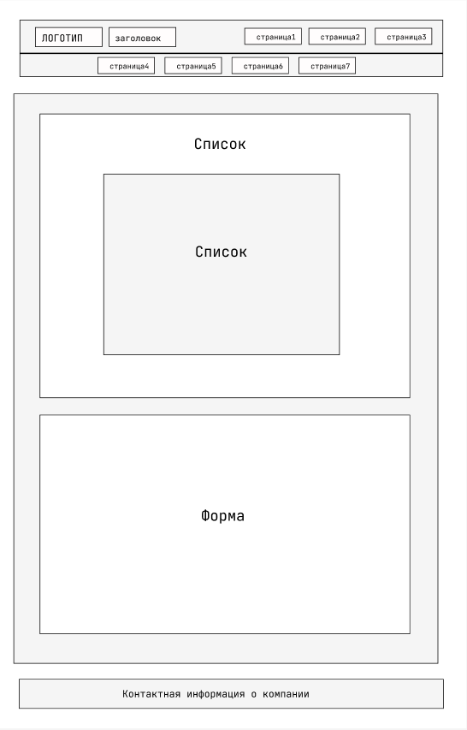а б в

а – страница с заказом; б – страница с формой, в – страница с информацией о компании

Листинг А.4– прототипы планшетной версии веб-страницы

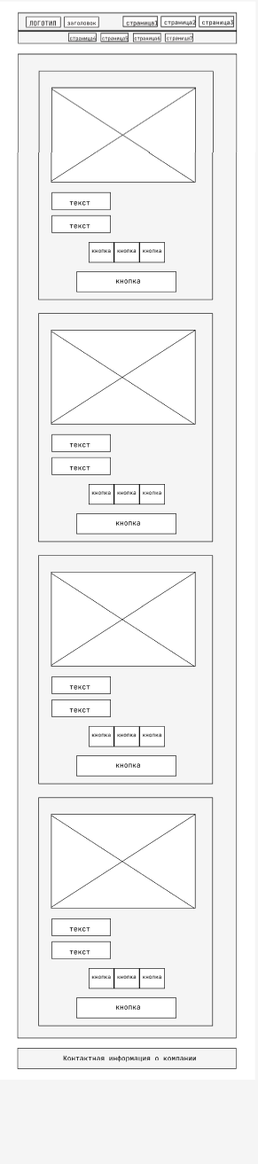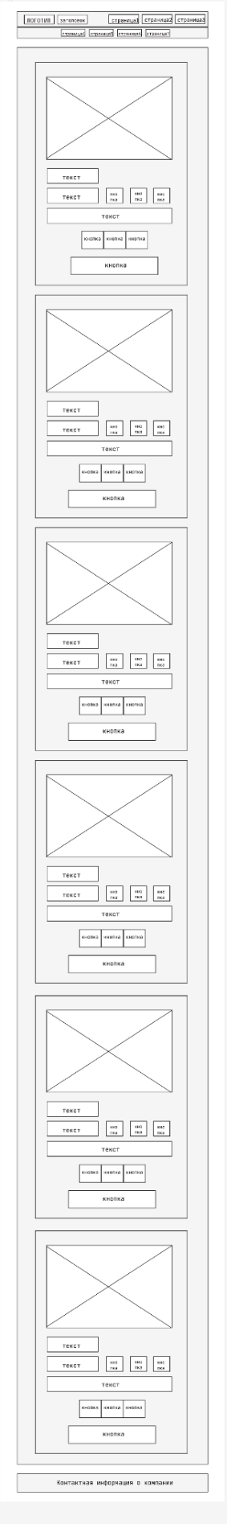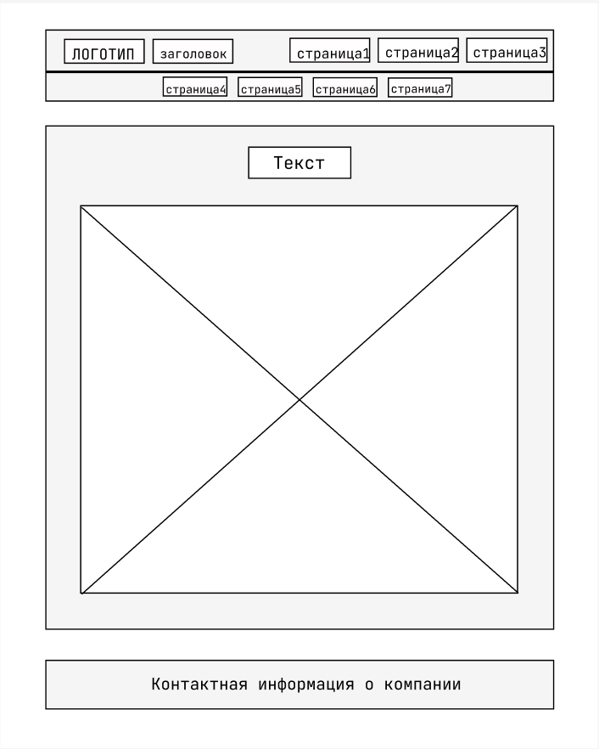а б

а – главная страница, б – страница с каталогом пиццы; в – страница с каталогом напитков, соусов, десертов

Листинг А.5 – прототипы телефонной версии веб-страницы

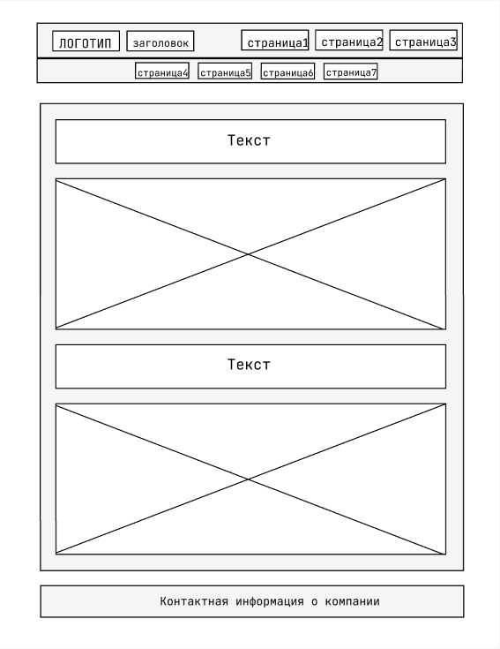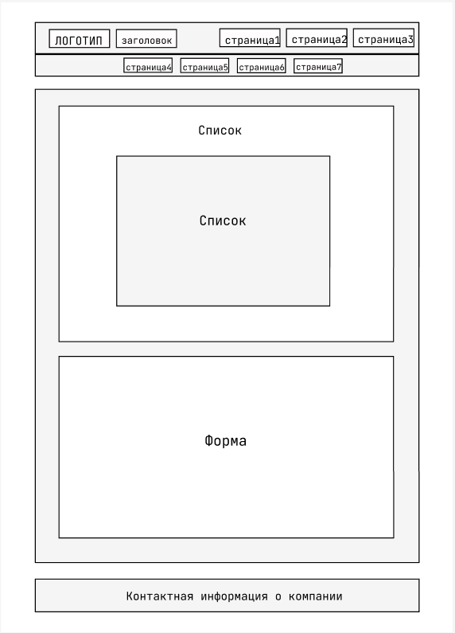а б

а – страниц с заказом; б – страница с формой, в – страница с информацией о компании

Листинг А.6 – прототипы телефонной версии веб-страницы

ПРИЛОЖЕНИЕ Б

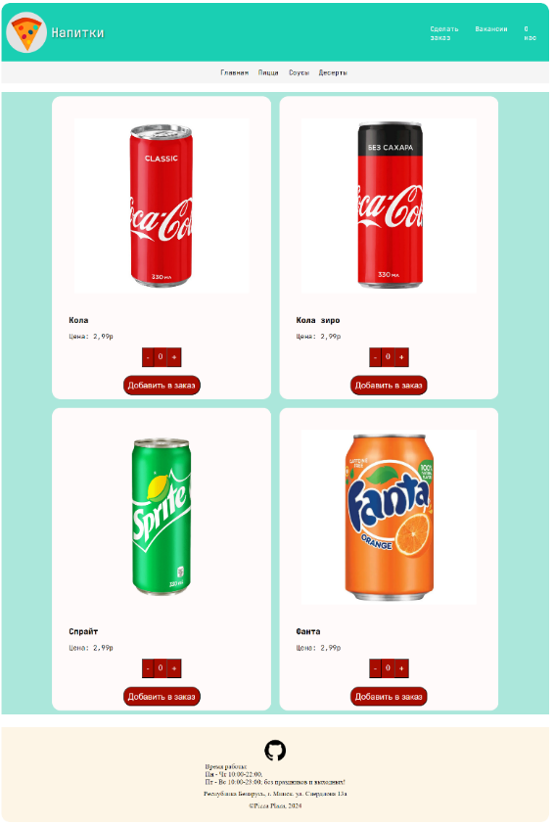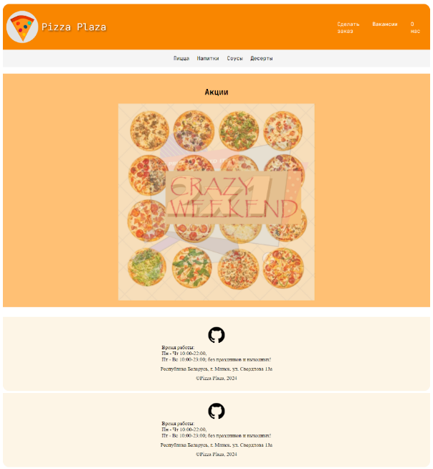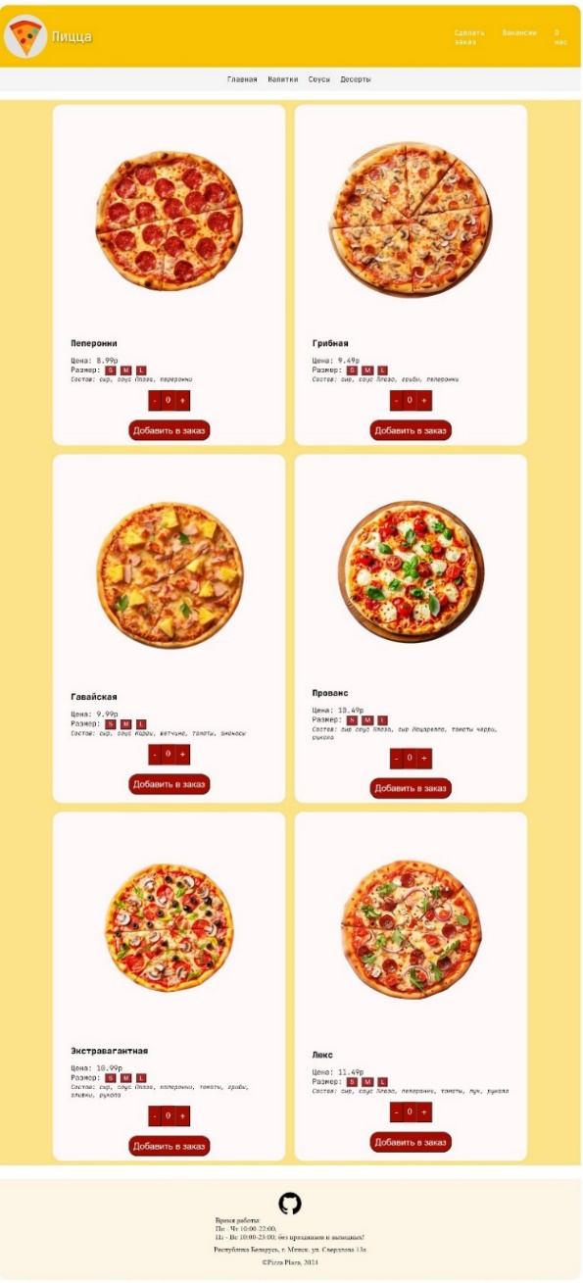Макеты структуры веб-сайта

а б в

а – главная страница, б – страница с каталогом пиццы; в – страница с каталогом напитков

Листинг Б.1 – макеты компьютерной версии веб-сайта

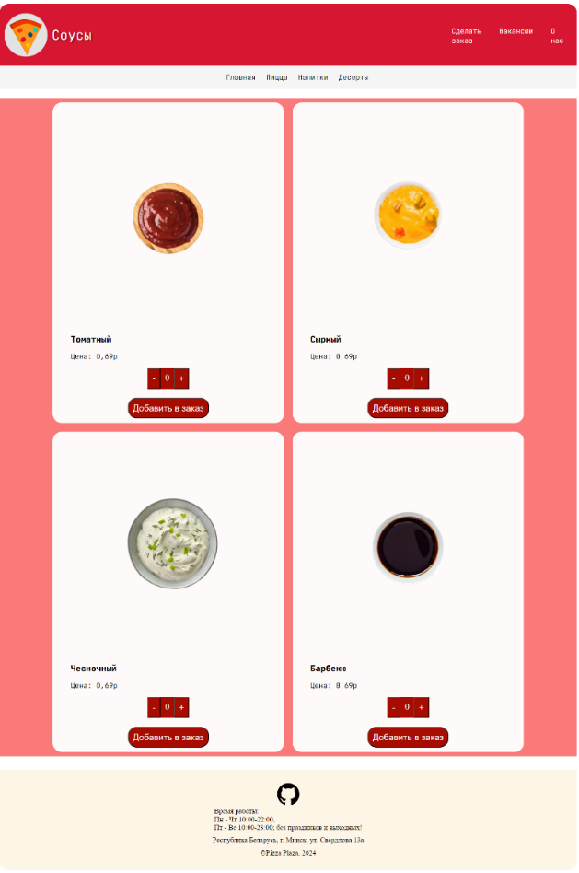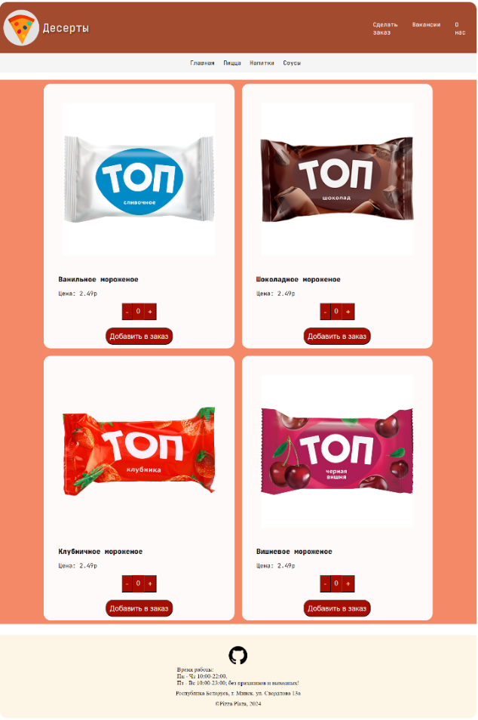

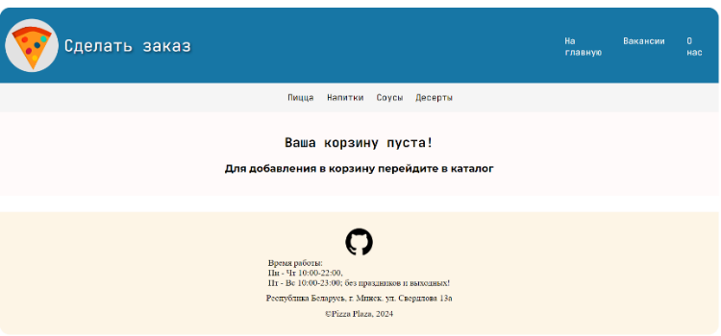а б

в

а– страница с каталогом соусов; б – страница с каталогом десертов, в – страница с заказом

Листинг Б.2 – макеты компьютерной версии веб-сайта

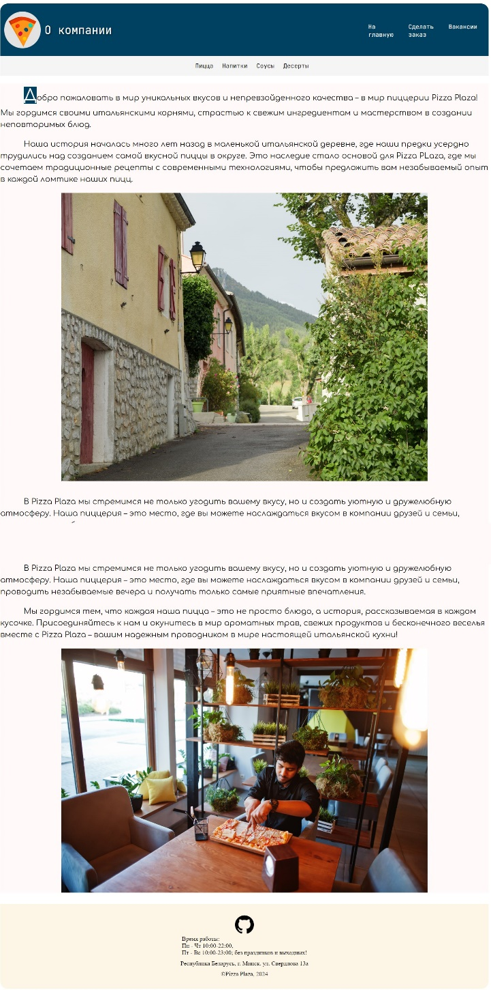а б

а – страница с формой, б – страница с информацией о компании

Листинг Б.3 – макеты компьютерной версии веб-сайта 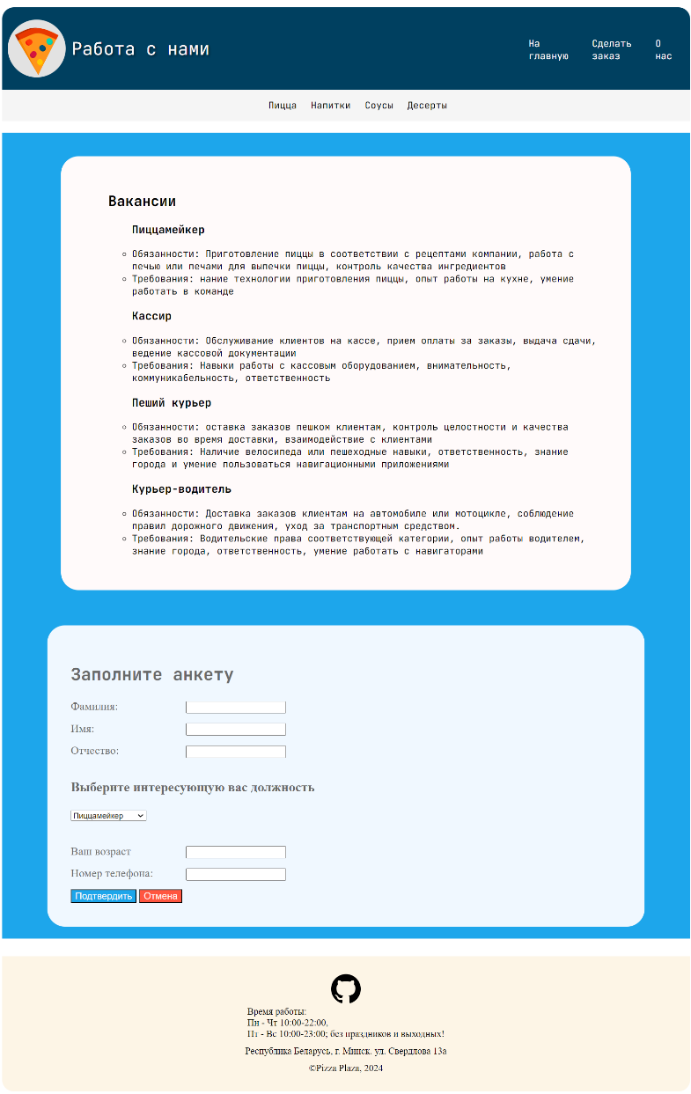

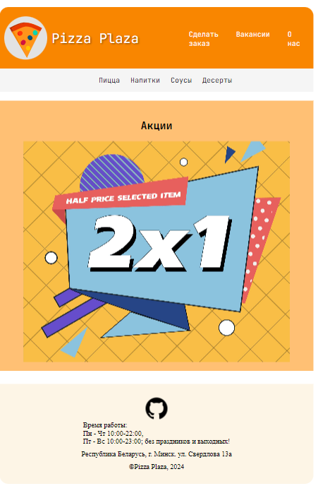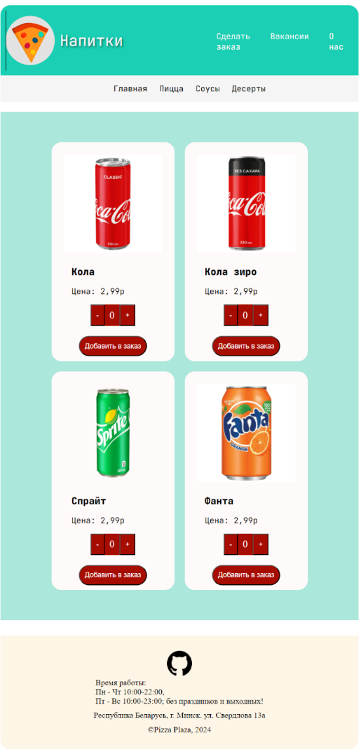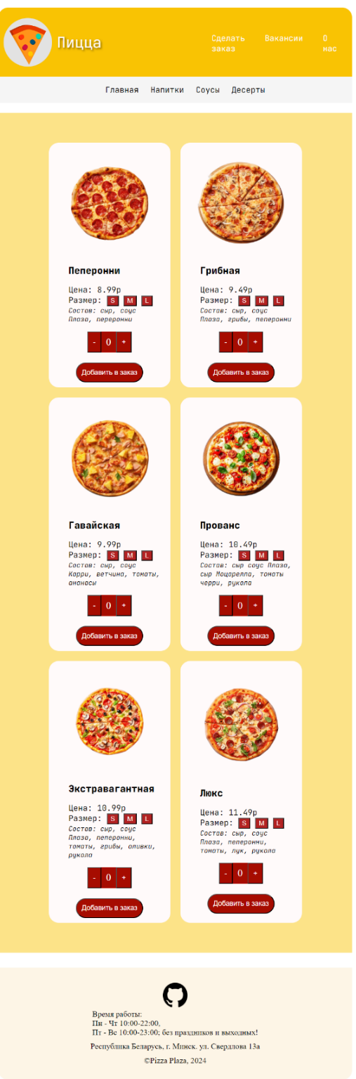а б в

а – главная страница, б – страница с каталогом пиццы; в –страница с каталогом напитков

Листинг Б.4 – макеты планшетной версии веб-сайта

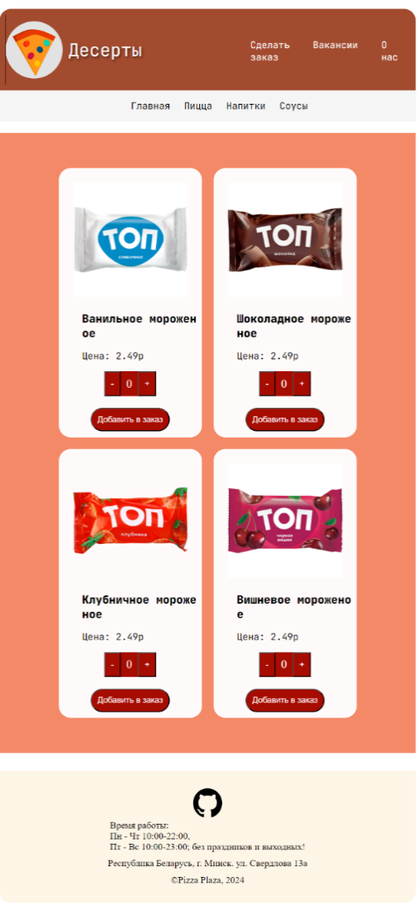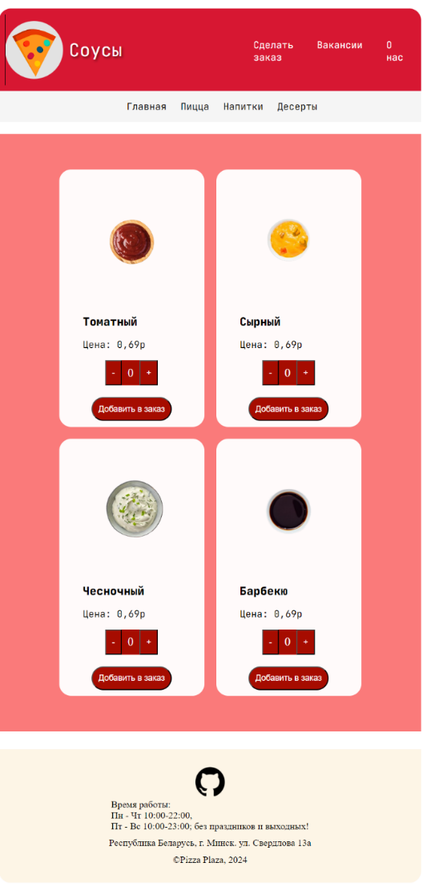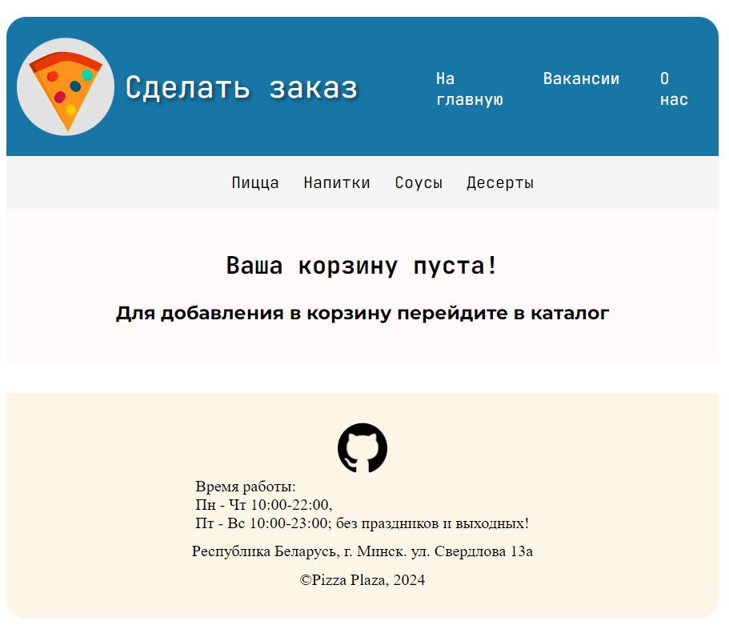а б

в

а – страница с каталогом соусов; б – страница с каталогом десертов; в – страница с заказом

Листинг Б.5 – макеты планшетной версии веб-сайта

а б

а – страница с формой, б – страница с информацией о компании

Листинг Б.6 – макеты планшетной версии веб-сайта 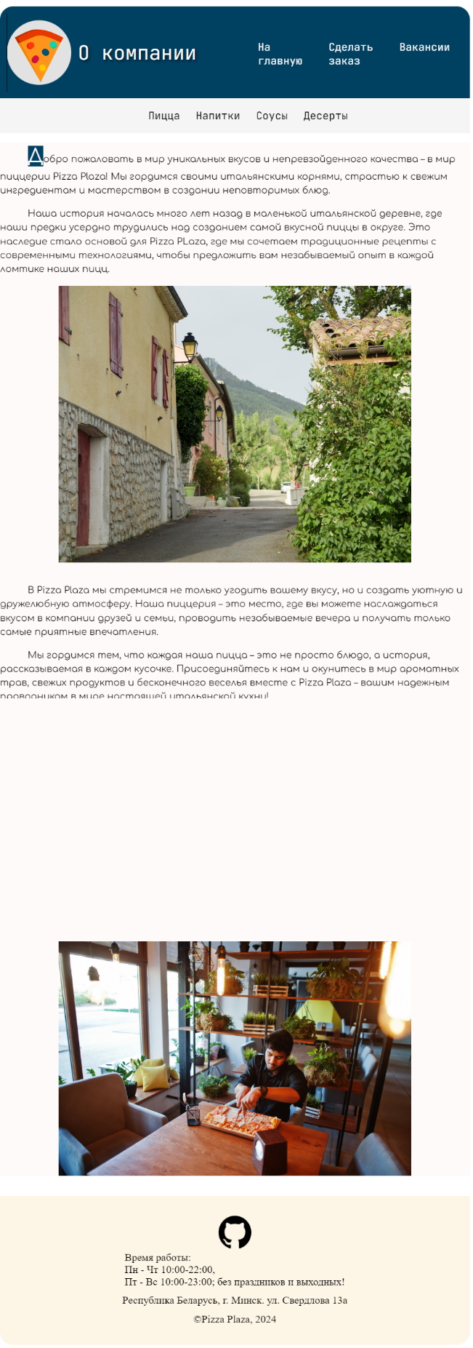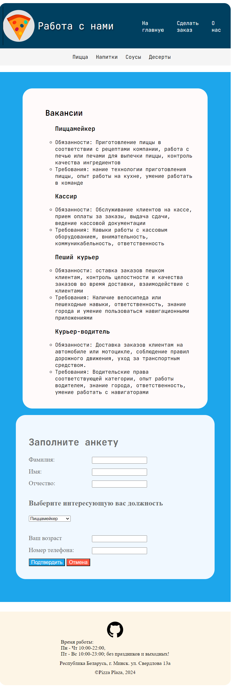

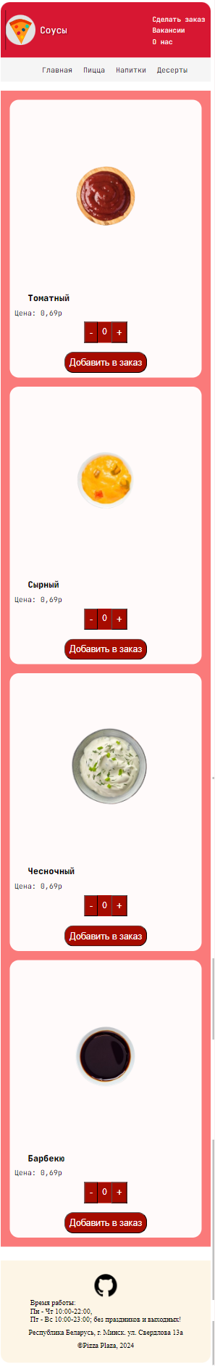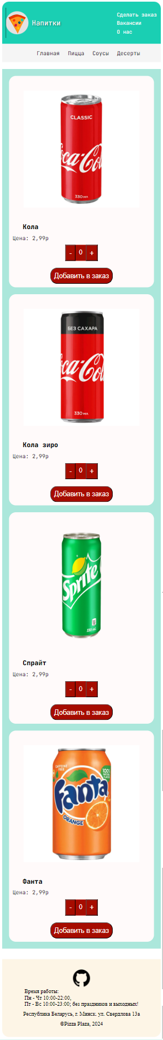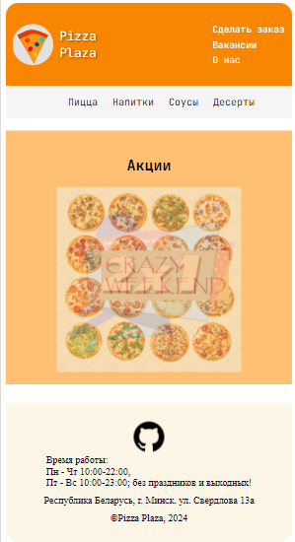 а б в г

а – главная страница, б – страница с каталогом пиццы, в – страница с каталогом напитков; в – страница с каталогом соусов

Листинг Б.7 – макеты телефонной версии веб-сайта

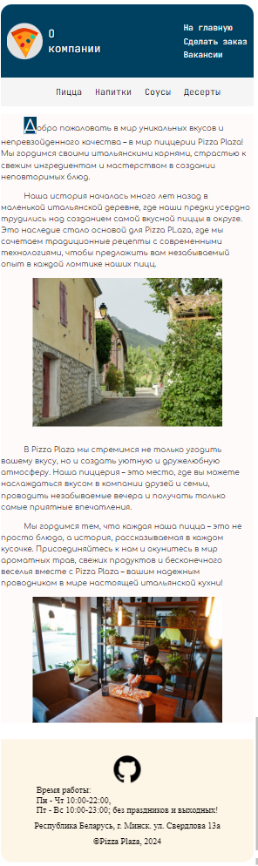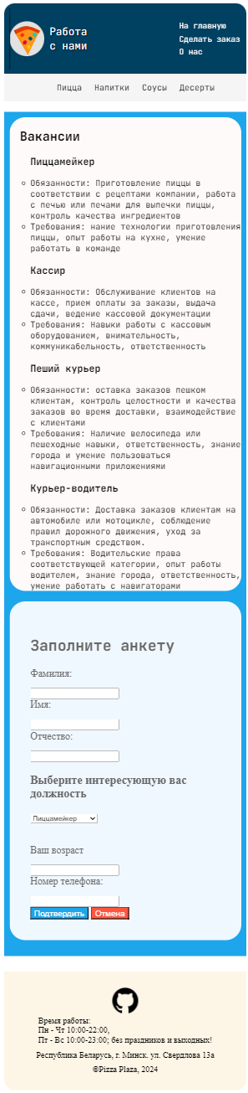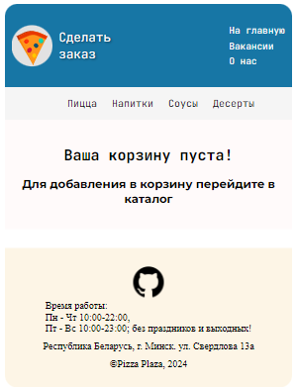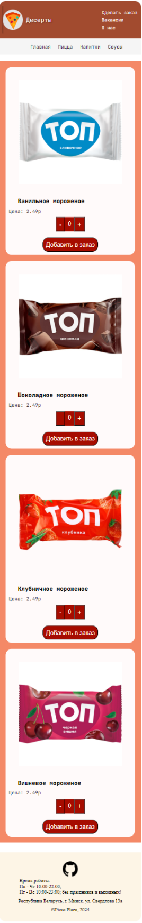а б в г

а – страница с каталогом десертов; б – страница с заказом; в –страница с формой; г – страница с информацией о компании

Листинг Б.8 – макеты телефонной версии веб-сайта

ПРИЛОЖЕНИЕ В

Листинг НТML-документа

|  |
| --- |
| <footer>          <div class="foot">              <div>                  <div>                      <a href="index.html">                          <svg xmlns="http://www.w3.org/2000/svg" viewBox="0 0 24 24" width="60" height="60" class="logo">                              <g                           transform="translate(-171.3744,-7.7606395)"                              style="opacity:1;stroke-width:1.5;stroke-dasharray:none">                             <path                                  d="m 178.57213,8.464018 -6.54089,-0.042708 0.009,10.802333 6.5968,0.05155"                                  />                             <path                                  d="m 171.40861,13.896694 6.60361,-0.04942"                                 />                             <path                                  d="m 186.92956,8.4066734 h -7.23621 V 19.931473"                                 />                             <path                                  d="m 179.04732,13.846058 h 6.98832"                                 />                           </g>                         </svg>                         </a>                  </div>                  <div>                      <span>                          &#169 2024 "EliteFooty"                      </span>                      <div>                          <a href="https://vk.com/bigadabman">                              <img src="svg/vk.svg" alt="ВКонтакте">                          </a>                          <a href="https://t.me/B1Gadabman">                              <img src="svg/telegram.svg" alt="Телеграм">                          </a>                          <a href="https://github.com/Bigadabman">                              <img src="svg/git.svg" alt="Вайбер">                          </a>                      </div>                  </div>              </div>              <div class="contacts">                    <div>                      <h3>Контакты</h3>                      <span>+375293687951</span>                      <span>г. Минск, ул. Люцинская 9</span>                  </div>                  </div>          </div>      </footer> |

Листинг В.1 – нижний колонтитул для всех страниц

|  |
| --- |
| <header>          <div>           <h2>Вместе к победе: собери свою идеальную команду и достигни невероятных высот!</h2>          </div>          <div>              <div>                  <a href="index.html">                  <svg xmlns="http://www.w3.org/2000/svg" viewBox="0 0 24 24" width="60" height="60" class="logo">                      <g                   transform="translate(-171.3744,-7.7606395)"                      style="opacity:1;stroke-width:1.5;stroke-dasharray:none">                     <path                          d="m 178.57213,8.464018 -6.54089,-0.042708 0.009,10.802333 6.5968,0.05155"                          />                     <path                          d="m 171.40861,13.896694 6.60361,-0.04942"                         />                     <path                          d="m 186.92956,8.4066734 h -7.23621 V 19.931473"                         />                     <path                          d="m 179.04732,13.846058 h 6.98832"                         />                   </g>                 </svg>                 </a>              </div>                <nav class="nav-links" id="nav">                <input type="checkbox" id="burger-toggle" />      <label for="burger-toggle">      <span></span>      <span></span>      <span></span>      </label>                <ul>                <li><a href='catalog.html?item={"category":"Нападающие"}'>Нападающие</a></li>                <li><a href='catalog.html?item={"category":"Защитники"}'>Защитники</a></li>                <li><a href='catalog.html?item={"category":"Вратари"}'>Вратари</a></li>                <li><a href='catalog.html?item={"category":"Товары"}'>Спорт товары</a></li>              </ul>              </nav>                <a href="form.html">                  <img src="svg/profile.svg" alt="Корзина">              </a>            </div>      </header> |

Листинг В.2 – Верхний колонтитул для всех страниц

|  |
| --- |
| <main>  <h2>Категории</h2>      <div class="categories-block">            <a href='catalog.html?item={"category":"Вратари"}' class="goalKeeper">            <span class="category-name">Вратари</span>            <img src="img/goalKeepers.jpeg" alt="Вратари"></img>            </a>          <a href='catalog.html?item={"category":"Товары"}' class="sport-goods">            <span class="category-name">Спорт товары</span>            <img src="img/sportGoods.jpg" alt="Вратари"></img>          </a>                  <a href='catalog.html?item={"category":"Нападающие"}' class="forwards">            <span class="category-name">Нападающие</span>            <img src="img/attakers.jpg" alt="Вратари"></img>            </a>          <a href='catalog.html?item={"category":"Защитники"}' class="defenders">            <span class="category-name">Защитники</span>            <img src="img/defenders.jpg" alt="Вратари"></img>            </a>        </div>        <h2>Рекомендуем</h2>        <div class="recommended-block">      </div>  <h2>Гарантии</h2>  <div class="guarantees-block">        <div class="guarantees-grid">        <div class="guarantee-block">          <img src="svg/guarantor-give-guarantee-give-warranty.svg" alt="Гарантия">          <h3>Качество</h3>          <p>Мы гарантируем, что каждый представленный нашим магазином футболист - это профессионал высочайшего качества, тщательно отобранный нашей экспертной командой. Все игроки имеют документальное подтверждение своих навыков и заслуг.</p>        </div>        <div class="guarantee-block">          <img src="svg/guarantee.svg" alt="Гарантия">          <h3>Подлинность</h3>          <p>Мы предоставляем абсолютную гарантию подлинности всех игроков, представленных на нашем сайте. Все наши товары являются оригинальными и имеют официальные документы подтверждения.</p>        </div>        <div class="guarantee-block">          <img src="svg/ecommerce-guarantee-safe.svg" alt="Гарантия">          <h3>Безопасность</h3>          <p>Мы ценим доверие наших клиентов и обеспечиваем полную конфиденциальность и безопасность их личной информации. Все платежи обрабатываются с использованием безопасных методов шифрования данных, чтобы обеспечить максимальную защиту.</p>        </div>        <div class="guarantee-block">          <img src="svg/money-back-business-warranty-satisfaction-marketing-guaranted.svg" alt="Гарантия">          <h3>Возврат денег</h3>          <p>Мы уверены в качестве наших товаров, и поэтому предоставляем гарантию возврата денег в случае, если вы не полностью удовлетворены своей покупкой. У нас действует простая и прозрачная политика возврата товаров.</p>        </div>      </div>    </div>    </main> |

Листинг В.3 – главная страница

|  |
| --- |
| <div class="cont">      <div class="side">            <nav class="sidebar">            <ul class="nav">              <li class="nav-item">                <a href="#" class="nav-link">Игроки</a>                <div class="nav-submenu">                  <a href="#" class="nav-submenu-link">Нападающие</a>                  <a href="#" class="nav-submenu-link">Защитники</a>                  <a href="#" class="nav-submenu-link">Вратари</a>                </div>              </li>              <li class="nav-item">                <a href="#" class="nav-link">Спорт товары</a>                <div class="nav-submenu">                  <a href="#" class="nav-submenu-link">Майки</a>                  <a href="#" class="nav-submenu-link">Шорты</a>                  <a href="#" class="nav-submenu-link">Бутсы</a>                  <a href="#" class="nav-submenu-link">Мячи</a>                </div>              </li>            </ul>          </nav>      </div>          <div class="list">            </div>      </div> |

Листинг В.4 – страница с каталогом

|  |
| --- |
| <main>      <div class="itemInfo">      </div>       <h2>Рекомендуем</h2>        <div class="recommended-block">      </div>  </main> |

Листинг В.5 – страница товара

|  |
| --- |
| <main>          <form>              <h2>Вход</h2>              <div class="field">                  <label>Email:</label>                  <input id="email" type="email">                  </div>                  <div class="field">                  <label>Пароль:</label>                  <input id="pass" type="password">                  </div>              <button type="submit">Отправить</button>          </form>      </main> |

Листинг В.6 – страница с формой

ПРИЛОЖЕНИЕ Г

Листинг SCSS и CSS

|  |  |
| --- | --- |
| SCSS | CSS |
| @import url('https://fonts.googleapis.com/css2?family=JetBrains+Mono:ital,wght@0,100..800;1,100..800&display=swap');  @import url('https://fonts.googleapis.com/css2?family=Comfortaa:wght@300..700&display=swap');  @import url('https://fonts.googleapis.com/css2?family=Comfortaa:wght@300..700&family=Montserrat:ital,wght@0,100..900;1,100..900&display=swap');  @import "./blocks/main";  @import "./blocks/pizza";  @import "./blocks/drinks";  @import "./blocks/dessert";  @import "./blocks/sauce";  @import "./blocks/order";  @import "./blocks/company";  @import "./blocks/job";  @mixin flex-center {      display: flex;      justify-content: center;  }  $snow: snow;  $pastel-pizza: OldLace;  html {      min-width: 390px;  }  figure {      margin: 10px;  }  .icon {      width: 50px;      height: 50p;  }  .notification {      font-family: "Montserrat";  }  p,  li,  figcaption,  h2 {      font-family: "JetBrains Mono";  }  .about,  .first {      font-family: "Comfortaa";  }  .info li a,  .pizza_plaza,  .variants_pizza .buttons button,  h1,  .first:first-letter,  #registration,  #cancel,  .to_order button,  #addToCart,  .to_order span {      color: $snow;  }  .variants_company,  .vacancies,  figure,  .notification,  .variants_pizza .buttons button:focus {      background-color: $snow;  }  .position,  .info>ul>li,  .products>ul>li,  .description {      list-style-type: none;  }  a {      text-decoration: none;      color: inherit;  }  .products ul li a:hover,  .info ul li a:hover {      text-decoration: underline;  }  footer {      background-color: $pastel-pizza;      margin-top: 30px;      padding: 30px;      border-radius: 0 0 20px 20px;      display: flex;      align-items: center;      flex-direction: column;  }  .location {      margin: 10px 0 10px 0;  }  .info {      justify-content: space-between;      align-items: center;  }  .info>ul {      display: flex;  }  .info ul li {      padding: 0 20px;      margin-top: 4px;  }  .compound {      font-style: italic;      font-size: smaller;  }  .description li {      overflow-wrap: break-word;  }  .logo {      border-radius: 200px;  }  .main {      margin: 40px 100px 0 100px;  }  header {      padding: 10px;      display: flex;      align-items: center;      justify-content: space-between;      border-radius: 20px 20px 0 0;  }  .logo-brand {      display: flex;      width: 100vw;  }  .photo {      width: 100%;      height: auto;      transform: scale(0.8);      transition: 0.3s all linear  }  .photo:hover {      transform: scale(0.95);  }  .products {      @include flex-center;      background-color: #F5F5F5;  }  .products>ul>li {      display: inline-block;      margin: 0 10px 0 10px;  }  .variants {      @include flex-center;      margin-top: 20px;      flex-flow: row wrap;  }  form {      background-color: aliceblue;      color: dimgrey;      padding: 0 20px;      margin: 20px 0;      padding: 40px;      font-size: 1.2em;      border-radius: 30px;      width: 80%;  }  .to_order {      @include flex-center;  }  .to_order button,  #addToCart,  .to_order span {      background-color: #A60C00;      font-size: 20px;      padding: 10px;      margin-bottom: 10px;  }  #addToCart {      margin: 10px auto;      border-radius: 20px;  }  .pizza_plaza {      text-shadow: 2px 2px 4px rgba(0, 0, 0, 0.5);      font-size: 30px;      padding: 10px;  }  figcaption {      word-break: break-all;      font-size: larger;      font-weight: 800;      margin-left: 40px;  }  figure {      @include flex-center;      border-radius: 20px;      width: 40%;      flex-direction: column;  }  img {      align-content: center;  }  .description {      margin-right: 20px;  }  @media(max-width: 1024px) {      .promotions {          height: 600px;      }      .promotions img {          width: 90%;      }  }  @media (max-width: 920px) {      .logo {          border-radius: 300px;      }      .main {          margin: 40px 20px 0 20px;      }  }  @media (max-width:768px) {      .promotions img {          width: 90%;      }      .promotions {          height: 500px;      }      .vacancies {          margin: 0;          ul {              padding-left: 30px;              margin: 0;          }      }      .variants {          padding: 50px;      }      form {          width: 100%;      }      .about,      .first,      .to_order button,      #addToCart {          font-size: 14px;      }  }  @media (max-width:630px) {      .description {          margin-right: 10px;      }      .promotions img {          object-fit: contain;      }      .info ul {          display: block;      }      .variants {          padding: 10px;      }  }  @media (max-width:560px) {      .promotions {          height: 300px;      }  }  @media (max-width:480px) {      .main {          margin: 0;      }      .logo-brand {          width: 15%;          img {              width: 100%;          }          .pizza_plaza {              font-size: 20px;          }      }      figure {          width: 100%;      }      .info>ul>li {          padding: 0 2px;          a {              font-size: 15px;          }      }      .description {          padding: 10px;      }      .vacancies {          padding: 0;          margin: 0;          width: 100%;          ul {              padding-left: 20px;          }      }      .description {          margin: 0;      }      .about,      .first {          font-size: 14px;      }      .to_order button,      #addToCart {          font-size: 20px;      }  } | @import url("https://fonts.googleapis.com/css2?family=JetBrains+Mono:ital,wght@0,100..800;1,100..800&display=swap");  @import url("https://fonts.googleapis.com/css2?family=Comfortaa:wght@300..700&display=swap");  @import url("https://fonts.googleapis.com/css2?family=Comfortaa:wght@300..700&family=Montserrat:ital,wght@0,100..900;1,100..900&display=swap");  @keyframes changeImage {    0% {      opacity: 1;    }    50% {      opacity: 0;    }    100% {      opacity: 1;    }  }  .header {    background-color: #F98600;    justify-content: space-between;    align-items: center;  }  .logo {    zoom: 30%;  }  .pizza_plaza {    text-shadow: 2px 2px 4px rgba(0, 0, 0, 0.5);    font-size: 160%;  }  .variants_promotions {    background-color: #ffc074;    margin-top: 20px;    padding: 20px;    text-align: center;  }  .promotions {    display: flex;    justify-content: center;    align-items: center;    width: 100%;    height: 600px;    position: relative;  }  .promotions img {    height: 100%;    object-fit: cover;    opacity: 0;    animation: changeImage 5s infinite;  }  .promotions .anim1 {    animation-delay: 0s;  }  .promotions .anim2 {    animation-delay: 2.5s;  }  .anim1,  .anim2 {    position: absolute;    top: 0;  }  .anim1 {    z-index: 1;  }  .anim2 {    z-index: 2;  }  .pizza {    background-color: #F9C303;  }  .variants_pizza {    background-color: #FCE388;  }  .variants_pizza .buttons button {    background-color: firebrick;  }  .variants_pizza .buttons button:focus {    color: firebrick;    background-color: snow;  }  figure:hover .figure {    transform: scale(1.1);  }  .drinks {    background-color: #1ACFB3;  }  .variants_drinks {    background-color: #abe7db;  }  .dessert {    background-color: #a24b2f;  }  .variants_dessert {    background-color: #f48967;  }  .sauce {    background-color: #D71732;  }  .variants_sauce {    background-color: #fa7a7a;  }  .order {    background-color: #1776a5;  }  .variants_order {    background-color: #63bdea;  }  .notification {    padding: 20px;    text-align: center;  }  .company {    background-color: #004060;  }  .about,  .first {    font-size: 130%;    line-height: 1.5;    text-indent: 3em;  }  .first:first-letter {    font-size: 200%;    background-color: #004060;  }  .info_img {    display: block;    margin: auto;    max-width: 75%;    height: auto;  }  .job {    background-color: #004060;  }  label {    display: inline-block;    width: 175px;    padding-right: 15px;    text-align: left;    padding-bottom: 15px;  }  .variants_job {    background-color: #1da6eb;  }  select {    margin-bottom: 40px;  }  .vacancies {    margin: 40px 100px 40px 100px;    padding: 40px;    margin-top: 40px;    border-radius: 30px;    width: 80%;  }  form button {    font-size: 16px;  }  #registration {    background-color: #1da6eb;  }  #cancel {    background-color: #FF5640;  }  html {    min-width: 390px;  }  figure {    margin: 10px;  }  .icon {    width: 50px;    height: 50p;  }  .notification {    font-family: "Montserrat";  }  p,  li,  figcaption,  h2 {    font-family: "JetBrains Mono";  }  .about,  .first {    font-family: "Comfortaa";  }  .info li a,  .pizza_plaza,  .variants_pizza .buttons button,  h1,  .first:first-letter,  #registration,  #cancel,  .to_order button,  #addToCart,  .to_order span {    color: snow;  }  .variants_company,  .vacancies,  figure,  .notification,  .variants_pizza .buttons button:focus {    background-color: snow;  }  .position,  .info > ul > li,  .products > ul > li,  .description {    list-style-type: none;  }  a {    text-decoration: none;    color: inherit;  }  .products ul li a:hover,  .info ul li a:hover {    text-decoration: underline;  }  footer {    background-color: OldLace;    margin-top: 30px;    padding: 30px;    border-radius: 0 0 20px 20px;    display: flex;    align-items: center;    flex-direction: column;  }  .location {    margin: 10px 0 10px 0;  }  .info {    justify-content: space-between;    align-items: center;  }  .info > ul {    display: flex;  }  .info ul li {    padding: 0 20px;    margin-top: 4px;  }  .compound {    font-style: italic;    font-size: smaller;  }  .description li {    overflow-wrap: break-word;  }  .logo {    border-radius: 200px;  }  .main {    margin: 40px 100px 0 100px;  }  header {    padding: 10px;    display: flex;    align-items: center;    justify-content: space-between;    border-radius: 20px 20px 0 0;  }  .logo-brand {    display: flex;    width: 100vw;  }  .photo {    width: 100%;    height: auto;    transform: scale(0.8);    transition: 0.3s all linear;  }  .photo:hover {    transform: scale(0.95);  }  .products {    display: flex;    justify-content: center;    background-color: #F5F5F5;  }  .products > ul > li {    display: inline-block;    margin: 0 10px 0 10px;  }  .variants {    display: flex;    justify-content: center;    margin-top: 20px;    flex-flow: row wrap;  }  form {    background-color: aliceblue;    color: dimgrey;    padding: 0 20px;    margin: 20px 0;    padding: 40px;    font-size: 1.2em;    border-radius: 30px;    width: 80%;  }  .to_order {    display: flex;    justify-content: center;  }  .to_order button,  #addToCart,  .to_order span {    background-color: #A60C00;    font-size: 20px;    padding: 10px;    margin-bottom: 10px;  }  #addToCart {    margin: 10px auto;    border-radius: 20px;  }  .pizza_plaza {    text-shadow: 2px 2px 4px rgba(0, 0, 0, 0.5);    font-size: 30px;    padding: 10px;  }  figcaption {    word-break: break-all;    font-size: larger;    font-weight: 800;    margin-left: 40px;  }  figure {    display: flex;    justify-content: center;    border-radius: 20px;    width: 40%;    flex-direction: column;  }  img {    align-content: center;  }  .description {    margin-right: 20px;  }  @media (max-width: 1024px) {    .promotions {      height: 600px;    }    .promotions img {      width: 90%;    }  }  @media (max-width: 920px) {    .logo {      border-radius: 300px;    }    .main {      margin: 40px 20px 0 20px;    }  }  @media (max-width: 768px) {    .promotions img {      width: 90%;    }    .promotions {      height: 500px;    }    .vacancies {      margin: 0;    }    .vacancies ul {      padding-left: 30px;      margin: 0;    }    .variants {      padding: 50px;    }    form {      width: 100%;    }    .about,    .first,    .to_order button,    #addToCart {      font-size: 14px;    }  }  @media (max-width: 630px) {    .description {      margin-right: 10px;    }    .promotions img {      object-fit: contain;    }    .info ul {      display: block;    }    .variants {      padding: 10px;    }  }  @media (max-width: 560px) {    .promotions {      height: 300px;    }  }  @media (max-width: 480px) {    .main {      margin: 0;    }    .logo-brand {      width: 15%;    }    .logo-brand img {      width: 100%;    }    .logo-brand .pizza_plaza {      font-size: 20px;    }    figure {      width: 100%;    }    .info > ul > li {      padding: 0 2px;    }    .info > ul > li a {      font-size: 15px;    }    .description {      padding: 10px;    }    .vacancies {      padding: 0;      margin: 0;      width: 100%;    }    .vacancies ul {      padding-left: 20px;    }    .description {      margin: 0;    }    .about,    .first {      font-size: 14px;    }    .to_order button,    #addToCart {      font-size: 20px;    } |

Листинг Г.1 – SCSS и CSS для страниц веб-сайта

|  |  |
| --- | --- |
| SCSS | CSS |
| @keyframes changeImage {      0% {          opacity: 1;      }      50% {          opacity: 0;      }      100% {          opacity: 1;      }  }  $pizza-color: #F98600;  $pastel-menu: #ffc074;  .header {      background-color: $pizza-color;      justify-content: space-between;      align-items: center;  }  .logo {      zoom: 30%;  }  .pizza_plaza {      text-shadow: 2px 2px 4px rgba(0, 0, 0, 0.5);      font-size: 160%;  }  .variants_promotions {      background-color: $pastel-menu;      margin-top: 20px;      padding: 20px;      text-align: center;  }  .promotions {      display: flex;      justify-content: center;      align-items: center;      width: 100%;      height: 600px;      position: relative;  }  .promotions img {      height: 100%;      object-fit: cover;      opacity: 0;      animation: changeImage 5s infinite;  }  .promotions .anim1 {      animation-delay: 0s;  }  .promotions .anim2 {      animation-delay: 2.5s;  }  .anim1,  .anim2 {      position: absolute;      top: 0;  }  .anim1 {      z-index: 1;  }  .anim2 {      z-index: 2;  } | @keyframes changeImage {    0% {      opacity: 1;    }    50% {      opacity: 0;    }    100% {      opacity: 1;    }  }  .header {    background-color: #F98600;    justify-content: space-between;    align-items: center;  }  .logo {    zoom: 30%;  }  .pizza_plaza {    text-shadow: 2px 2px 4px rgba(0, 0, 0, 0.5);    font-size: 160%;  }  .variants_promotions {    background-color: #ffc074;    margin-top: 20px;    padding: 20px;    text-align: center;  }  .promotions {    display: flex;    justify-content: center;    align-items: center;    width: 100%;    height: 300px;    position: relative;  }  .promotions img {    height: 100%;    object-fit: cover;    opacity: 0;    animation: changeImage 5s infinite;  }  .promotions .anim1 {    animation-delay: 0s;  }  .promotions .anim2 {    animation-delay: 2.5s;  }  .anim1,  .anim2 {    position: absolute;    top: 0;  }  .anim1 {    z-index: 1;  }  .anim2 {    z-index: 2;  } |

Листинг Г.2 – SCSS и CSS главной страницы веб-сайта

|  |  |
| --- | --- |
| SCSS | CSS |
| $dough: #F9C303;  $pastel-dough: #FCE388;  $firebrick: firebrick;  .pizza {      background-color: $dough;  }  .variants_pizza {      background-color: $pastel-dough;  }  .variants_pizza .buttons button {      background-color: $firebrick;  }  .variants_pizza .buttons button:focus {      color: $firebrick;      background-color: snow;  }  figure:hover .figure {      transform: scale(1.1);  } | .pizza {    background-color: #F9C303;  }  .variants_pizza {    background-color: #FCE388;  }  .variants_pizza .buttons button {    background-color: firebrick;  }  figure:hover .figure {    transform: scale(1.1);  } |

Листинг Г.3 – SCSS и CSS для страницы каталоги пиццы веб-сайта

|  |  |
| --- | --- |
| SCSS | CSS |
| $drink-color: #1ACFB3;  $pastel-drink: #abe7db;  .drinks {      background-color: $drink-color;  }  .variants_drinks {      background-color: $pastel-drink;  } | .drinks {    background-color: #1ACFB3;  }  .variants_drinks {    background-color: #abe7db;  } |

Листинг Г.4 – SCSS и CSS для страницы каталоги напитков веб-сайта

|  |  |
| --- | --- |
| SCSS | CSS |
| $sauce-color: #D71732;  $pastel-sauce: #fa7a7a;  .sauce {      background-color: $sauce-color;  }  .variants_sauce {      background-color: $pastel-sauce;  } | .sauce {    background-color: #D71732;  }  .variants_sauce {    background-color: #fa7a7a;  } |

Листинг Г.5 – SCSS и CSS для страницы каталога соусов веб-сайта

|  |  |
| --- | --- |
| SCSS | CSS |
| $dessert-color: #a24b2f;  $pastel-dessert: #f48967;  .dessert {      background-color: $dessert-color;  }  .variants_dessert {      background-color: $pastel-dessert;  } | .dessert {    background-color: #a24b2f;  }  .variants_dessert {    background-color: #f48967;  } |

Листинг Г.6 – SCSS и CSS для страницы каталога десертов веб-сайта

|  |  |
| --- | --- |
| SCSS | CSS |
| $order-color: #1776a5;  $pastel-order: #63bdea;  $snow: snow;  .order {      background-color: $order-color;  }  .variants_order {      background-color: $pastel-order;  }  .notification {      padding: 20px;      text-align: center;  } | .order {    background-color: #1776a5;  }  .variants_order {    background-color: #63bdea;  }  .form_order {    border: 2px dashed;  } |

Листинг Г.7 – SCSS и CSS для страницы заказа веб-сайта

|  |  |
| --- | --- |
| SCSS | CSS |
| .job {    background-color: #004060;  }  label {    display: inline-block;    width: 175px;    padding-right: 15px;    text-align: left;    padding-bottom: 15px;  }  .variants_job {    background-color: #1da6eb;  }  select {    margin-bottom: 40px;  }  .vacancies {    padding: 40px;    margin-top: 40px;    border-radius: 30px;    width: 80%;  } | .job {    background-color: #004060;  }  label {    display: inline-block;    width: 175px;    padding-right: 15px;    text-align: left;    padding-bottom: 15px;  }  .variants_job {    background-color: #1da6eb;  }  select {    margin-bottom: 40px;  }  .vacancies {    padding: 40px;    margin-top: 40px;    border-radius: 30px;    width: 80%;  } |

Листинг Г.8 – SCSS и CSS для страницы формы веб-сайта

|  |  |
| --- | --- |
| SCSS | CSS |
| $company-color: #004060;  $pastel-color: #75CEFB;  .company {      background-color: $company-color;  }  .about,  .first {      font-size: 130%;      line-height: 1.5;      text-indent: 3em;  }  .first:first-letter {      font-size: 200%;      background-color: $company-color;  }  .info_img {      display: block;      margin: auto;      max-width: 75%;      height: auto;  } | .company {    background-color: #004060;  }  .about {    font-size: 130%;    line-height: 1.5;  } |

Листинг Г.9 – SCSS и CSS для страницы с информацией о компании веб-сайта

ПРИЛОЖЕНИЕ Д

Листинг XML-файлов

|  |
| --- |
| <?xml version="1.0" encoding="UTF-8"?>  <catalog>  <players>      <item>          <name>Криштиану Роналду</name>          <price>15 млн</price>          <description>Криштиану Роналду (род. 5 февраля 1985, Фуншал, Португалия) — португальский футболист, нападающий, капитан саудовского клуба «Ан-Наср» и сборной Португалии. Чемпион Европы. Считается одним из лучших футболистов всех времён.</description>          <img>players/attakers/ronaldu.jpg</img>          <rec>1</rec>          <category>Нападающие</category>      </item>        <item>          <name>Лионель Месси</name>          <price>20 млн</price>          <description>Лионель Андреас Месси — аргентинский футболист, нападающий клуба «Пари Сен-Жермен» и сборной Аргентины. Шестькратный обладатель Золотого мяча.</description>          <rec>0</rec>          <img>players/attakers/messi.jpg</img>          <category>Нападающие</category>      </item>      <item>          <name>Неймар</name>          <price>18 млн</price>          <description>Неймар да Силва Сантос Жуниор, более известный как Неймар — бразильский футболист, нападающий клуба «Пари Сен-Жермен» и сборной Бразилии.</description>          <rec>1</rec>                  <img>players/attakers/neimar.jpg</img>                  <category>Нападающие</category>      </item>      <item>          <name>Роберт Левандовски</name>          <price>25 млн</price>          <description>Роберт Левандовски — польский футболист, нападающий клуба «Бавария» и сборной Польши. Обладатель Золотой обуви за сезон 2020/2021.</description>          <rec>0</rec>                  <img>players/attakers/levandovski.jpg</img>                  <category>Нападающие</category>      </item>      <item>          <name>Килиан Мбаппе</name>          <price>22 млн</price>          <description>Килиан Эмбаппе — французский футболист, нападающий клуба «Пари Сен-Жермен» и сборной Франции. Обладатель Кубка мира FIFA 2018 года.</description>          <rec>1</rec>                  <img>players/attakers/mbappe.png</img>                  <category>Нападающие</category>      </item>      <item>          <name>Вирджил ван Дейк</name>          <price>20 млн</price>          <description>Вирджил ван Дейк — нидерландский футболист, защитник клуба «Ливерпуль» и сборной Нидерландов. Обладатель Золотого мяча 2019 года.</description>          <rec>0</rec>                  <img>players/defenders/deik.jpg</img>                  <category>Защитники</category>      </item>      <item>          <name>Серхио Рамос</name>          <price>18 млн</price>          <description>Серхио Рамос — испанский футболист, защитник клуба «Пари Сен-Жермен» и сборной Испании. Двукратный чемпион Европы.</description>          <rec>1</rec>                  <img>players/defenders/ramos.jpg</img>                  <category>Защитники</category>      </item>      <item>          <name>Трент Александр-Арнольд</name>          <price>15 млн</price>          <description>Трент Александр-Арнольд — английский футболист, защитник клуба «Ливерпуль» и сборной Англии. Обладатель Лиги чемпионов 2018/2019 года.</description>          <rec>0</rec>                  <img>players/defenders/trent.jpg</img>                  <category>Защитники</category>      </item>      <item>          <name>Аймерик Лапорт</name>          <price>16 млн</price>players/          <description>Аймерик Лапорт — французский футболист, защитник клуба «Манчестер Сити». Двукратный чемпион Англии.</description>          <rec>1</rec>                  <img>players/defenders/laport.jpg</img>                  <category>Защитники</category>      </item>      <item>          <name>Андерсон Люш</name>          <price>12 млн</price>          <description>Андерсон Люш — бразильский футболист, защитник клуба «Локомотив Москва». Двукратный чемпион России.</description>          <rec>1</rec>                  <img>players/defenders/lush.jpeg</img>                  <category>Защитники</category>      </item>      <item>          <name>Ян Облак</name>          <price>30 млн</price>          <description>Ян Облак — словенский футболист, вратарь клуба «Атлетико Мадрид» и сборной Словении. Пятикратный победитель Примеры.</description>          <rec>0</rec>                  <img>players/goalkeepers/oblak.jpg</img>                  <category>Вратари</category>      </item>      <item>          <name>Тибо Куртуа</name>          <price>25 млн</price>          <description>Тибо Куртуа — бельгийский футболист, вратарь клуба «Реал Мадрид» и сборной Бельгии. Обладатель Кубка мира FIFA 2018 года.</description>          <rec>1</rec>          <img>players/goalkeepers/tiba.jpg</img>          <category>Вратари</category>          </item>  </players>  <goods>      <item>          <name>Футбольный мяч Select</name>          <price>99</price>          <description>Новая тренировочная версия топового мяча Brillant Super TB.</description>          <availability>Есть в наличии</availability>          <rec>0</rec>          <img>goods/balls/orangeball.jpg</img>          <category>Мячи</category>      </item>      <item>          <name>Футбольный мяч Adidas</name>          <price>120</price>          <description>Официальный мяч Лиги чемпионов УЕФА.</description>          <availability>Есть в наличии</availability>          <rec>1</rec>          <img>goods/balls/adidas.jpg</img>          <category>Мячи</category>      </item>      <item>          <name>Футбольный мяч Nike</name>          <price>130</price>          <description>Спортивный мяч Nike Merlin.</description>          <availability>Есть в наличии</availability>          <rec>0</rec>          <img>goods/balls/nike.jpg</img>          <category>Мячи</category>      </item>      <item>          <name>Футбольный мяч Puma</name>          <price>110</price>          <description>Мяч Puma Future Flare.</description>          <availability>Есть в наличии</availability>          <rec>1</rec>          <img>goods/balls/puma.jpg</img>          <category>Мячи</category>      </item>      <item>          <name>Футбольные бутсы Nike</name>          <price>150</price>          <description>Новая модель футбольных бутс от Nike.</description>          <availability>Есть в наличии</availability>          <rec>0</rec>          <img>goods/boots/nike.jpg</img>          <category>Бутсы</category>      </item>      <item>          <name>Футбольные бутсы Adidas</name>          <price>160</price>          <description>Ультралегкие бутсы Adidas X Ghosted.</description>          <availability>Есть в наличии</availability>          <rec>1</rec>          <img>goods/boots/adidas.jpg</img>          <category>Бутсы</category>      </item>      <item>          <name>Футбольные бутсы Puma</name>          <price>140</price>          <description>Бутсы Puma Ultra 1.2.</description>          <availability>Есть в наличии</availability>          <rec>0</rec>                  <img>goods/boots/puma.jpg</img>                  <category>Бутсы</category>      </item>      <item>          <name>Футбольные бутсы New Balance</name>          <price>130</price>          <description>Новая коллекция бутс от New Balance.</description>          <availability>Есть в наличии</availability>          <rec>1</rec>                  <img>goods/boots/NB.jpg</img>                  <category>Бутсы</category>      </item>      <item>          <name>Футбольные шорты Nike</name>          <price>50</price>          <description>Комфортные шорты для игры в футбол.</description>          <availability>Есть в наличии</availability>          <rec>0</rec>                  <img>goods/shorts/nike.jpg</img>                  <category>Шорты</category>      </item>      <item>          <name>Футбольные шорты Adidas</name>          <price>45</price>          <description>Классические футбольные шорты от Adidas.</description>          <availability>Есть в наличии</availability>          <rec>1</rec>                  <img>goods/shorts/adidas.jpg</img>                  <category>Шорты</category>      </item>      <item>          <name>Футбольная майки Nike</name>          <price>40</price>          <description>Легкая майки для игры в футбол.</description>          <availability>Есть в наличии</availability>          <rec>0</rec>                  <img>goods/T-shirts/nike.png</img>                  <category>Майки</category>      </item>      <item>          <name>Футбольная майки Adidas</name>          <price>38</price>          <description>Стандартная майки для тренировок.</description>          <availability>Есть в наличии</availability>          <rec>1</rec>              <img>goods/T-shirts/adidas.jpg</img>              <category>Майки</category>      </item>    </goods>  </catalog> |

Листинг Д.1 – код XML-документа

ПРИЛОЖЕНИЕ Е

Листинг SVG

|  |
| --- |
| <?xml version="1.0" encoding="UTF-8" standalone="no"?>  <!-- Created with Inkscape (http://www.inkscape.org/) -->  <svg  width="210mm"  height="297mm"  viewBox="0 0 210 297"  version="1.1"  id="svg1"  inkscape:version="1.3.2 (091e20e, 2023-11-25, custom)"  sodipodi:docname="logo.svg"  xmlns:inkscape="http://www.inkscape.org/namespaces/inkscape"  xmlns:sodipodi="http://sodipodi.sourceforge.net/DTD/sodipodi-0.dtd"  xmlns="http://www.w3.org/2000/svg"  xmlns:svg="http://www.w3.org/2000/svg">  <sodipodi:namedview  id="namedview1"  pagecolor="#ffffff"  bordercolor="#000000"  borderopacity="0.25"  inkscape:showpageshadow="2"  inkscape:pageopacity="0.0"  inkscape:pagecheckerboard="0"  inkscape:deskcolor="#d1d1d1"  inkscape:document-units="mm"  inkscape:zoom="0.32063345"  inkscape:cx="-481.85865"  inkscape:cy="419.48212"  inkscape:window-width="1366"  inkscape:window-height="705"  inkscape:window-x="-8"  inkscape:window-y="-8"  inkscape:window-maximized="1"  inkscape:current-layer="layer2" />  <defs  id="defs1">  <inkscape:path-effect  effect="bspline"  id="path-effect2"  is_visible="true"  lpeversion="1.3"  weight="33.333333"  steps="2"  helper_size="0"  apply_no_weight="true"  apply_with_weight="true"  only_selected="false"  uniform="false" />  <inkscape:path-effect  effect="bspline"  id="path-effect1"  is_visible="true"  lpeversion="1.3"  weight="33.333333"  steps="2"  helper_size="0"  apply_no_weight="true"  apply_with_weight="true"  only_selected="false"  uniform="false" />  </defs>  <g  inkscape:groupmode="layer"  id="layer2"  inkscape:label="Layer 2"  transform="translate(-71.523096,42.239364)"  style="opacity:1;stroke-width:5.29167;stroke-dasharray:none">  <path  style="opacity:1;fill:#ffffff;fill-opacity:1;stroke:#fd8210;stroke-width:4.35362;stroke-dasharray:none"  d="m 192.6105,10.121644 -18.9092,-0.1625234 0.0261,41.1078954 19.07083,0.196172"  id="path1"  sodipodi:nodetypes="cccc" />  <path  style="opacity:1;fill:#ffffff;fill-opacity:1;stroke:#fd8210;stroke-width:4.39608;stroke-dasharray:none"  d="m 171.90133,30.7955 19.09053,-0.188066"  id="path4"  sodipodi:nodetypes="cc" />  <path  style="opacity:1;fill:#ffffff;fill-opacity:1;stroke:#fd8210;stroke-width:4.28557;stroke-dasharray:none"  d="M 216.7712,9.9034215 H 195.85187 V 53.760638"  id="path5" />  <path  style="opacity:1;fill:#ffffff;fill-opacity:1;stroke:#fd8210;stroke-width:4.38789;stroke-linejoin:bevel;stroke-dasharray:none"  d="m 193.98425,30.602807 h 20.2027"  id="path6" />  </g>  </svg> |

Листинг Е.1 – код SVG-документа

ПРИЛОЖЕНИЕ Ж

Листинг JavaScript

|  |
| --- |
| const urlParams = new URLSearchParams(window.location.search);  const selectedItem = JSON.parse(urlParams.get('item'));  const infoBlock = document.querySelector('.itemInfo');  infoBlock.innerHTML = '';  const imgBlock=document.createElement('div');  imgBlock.className='imgBlock';  const img = document.createElement('img');            img.src = 'img/'+ selectedItem.image;            img.alt = selectedItem.name;            imgBlock.appendChild(img);            infoBlock.appendChild(imgBlock);  const cont=document.createElement('div');          cont.className='info';  const itemName = selectedItem.name;  const h3 = document.createElement('h3');          h3.textContent = itemName;          cont.appendChild(h3);  const price = selectedItem.price;  const p = document.createElement('p');            p.textContent = price + ' BYN';            cont.appendChild(p);  const button =document.createElement('button');  button.textContent='Заказать';  const a=document.createElement('a');  a.href='form.html';  a.appendChild(button);  cont.appendChild(a);  const description = selectedItem.description;  const p2 = document.createElement('p');            p2.textContent = description;            cont.appendChild(p2);            infoBlock.appendChild(cont); |

Листинг Ж.1 – Заполнение страницы информацией о выбранном товаре

|  |
| --- |
| const urlParams = new URLSearchParams(window.location.search);  const selectedCategory = JSON.parse(urlParams.get('item'));  const navSubmenuLinks = document.querySelectorAll('.nav-submenu-link');  const xmlhttp = new XMLHttpRequest();  xmlhttp.open("GET", "catalog.xml", true);  xmlhttp.send();  xmlhttp.onload = function() {    if (xmlhttp.status === 200) {      const xmlDoc = xmlhttp.responseXML;      const items = xmlDoc.getElementsByTagName("item");      const listBlock = document.querySelector('.list');      listBlock.innerHTML = '';      for (let i = 0; i < items.length; i++) {        const item = items[i];        const name = item.getElementsByTagName("name")[0].childNodes[0].nodeValue;        const price = item.getElementsByTagName("price")[0].childNodes[0].nodeValue;        const image = item.getElementsByTagName("img")[0].childNodes[0].nodeValue;        const description = item.getElementsByTagName("description")[0].childNodes[0].nodeValue;        const category = item.getElementsByTagName("category")[0].childNodes[0].nodeValue;        if((category==selectedCategory.category) || ((selectedCategory.category=='Товары') && (category=='Мячи' || category=='Шорты' || category=='Бутсы' || category=='Майки'))){          const card = document.createElement('a');          card.className = 'card';          card.href = `itemCard.html?item=${JSON.stringify({ name, price, image, description })}`;          const img = document.createElement('img');          img.src = 'img/' + image;          card.appendChild(img);          const h3 = document.createElement('h3');          h3.textContent = name;          card.appendChild(h3);          const p = document.createElement('p');          p.textContent = price + ' BYN';          card.appendChild(p);          listBlock.appendChild(card);        }        }      }    }  navSubmenuLinks.forEach(link => {    link.addEventListener('click', () => {        const linkText=link.textContent;    const xmlhttp = new XMLHttpRequest();    xmlhttp.open("GET", "catalog.xml", true);    xmlhttp.send();    xmlhttp.onload = function() {      if (xmlhttp.status === 200) {        const xmlDoc = xmlhttp.responseXML;        const items = xmlDoc.getElementsByTagName("item");        const listBlock = document.querySelector('.list');        listBlock.innerHTML = '';        for (let i = 0; i < items.length; i++) {          const item = items[i];          const name = item.getElementsByTagName("name")[0].childNodes[0].nodeValue;          const price = item.getElementsByTagName("price")[0].childNodes[0].nodeValue;          const image = item.getElementsByTagName("img")[0].childNodes[0].nodeValue;          const category = item.getElementsByTagName("category")[0].childNodes[0].nodeValue;          const description = item.getElementsByTagName("description")[0].childNodes[0].nodeValue;          if(linkText === category){            const card = document.createElement('a');            card.className = 'card';            card.href = `itemCard.html?item=${JSON.stringify({ name, price, image, description })}`;            const img = document.createElement('img');            img.src = 'img/' + image;            card.appendChild(img);            const h3 = document.createElement('h3');            h3.textContent = name;            card.appendChild(h3);            const p = document.createElement('p');            p.textContent = price + ' BYN';            card.appendChild(p);            listBlock.appendChild(card);          }          }        }      }    });  });  const navLinks = document.querySelectorAll('.nav-link');  const navSubmenus = document.querySelectorAll('.nav-submenu');  navLinks.forEach((link, index) => {    link.addEventListener('click', () => {      if (navSubmenus[index].style.display === 'block') {        navSubmenus[index].style.display = 'none';      } else {        navSubmenus[index].style.display = 'block';      }    });  }); |

Листинг Ж.2 – заполнение каталога товаром, выбранной категории

|  |
| --- |
| const recItems = [];  const xmlhttp = new XMLHttpRequest();  xmlhttp.onreadystatechange = function() {      if (this.readyState == 4 && this.status == 200) {          const xmlDoc = xmlhttp.responseXML;          const items = xmlDoc.getElementsByTagName("item");          const recBlock = document.querySelector('.recommended-block');          for (let i = 0; i < items.length; i++) {              const item = items[i];              const name = item.getElementsByTagName("name")[0].childNodes[0].nodeValue;              const price = item.getElementsByTagName("price")[0].childNodes[0].nodeValue;              const image = item.getElementsByTagName("img")[0].childNodes[0].nodeValue;              const rec = item.getElementsByTagName("rec")[0].childNodes[0].nodeValue;              const description=item.getElementsByTagName("description")[0].childNodes[0].nodeValue;              if (rec == 1) {                  recItems.push({ name, price, image,description });              }          }          for (const item of recItems) {              const card = document.createElement('a');              card.className = 'card';              card.href = `itemCard.html?item=${JSON.stringify(item)}`;              const img = document.createElement('img');              img.src = 'img/' + item.image;              card.appendChild(img);              const h3 = document.createElement('h3');              h3.textContent = item.name;              card.appendChild(h3);              const p = document.createElement('p');              p.textContent = item.price + ' BYN';              card.appendChild(p);              recBlock.appendChild(card);          }      }  };  xmlhttp.open("GET", "catalog.xml", true);  xmlhttp.send(); |

Листинг Ж.3 – вывод рекомендованных товаров в отведенный блок